
Programme de Coordination Locale pour l’Enfance (C.L.E.)
VILLE DE LIBRAMONT-CHEVIGNY.
PROVINCE DU LUXEMBOURG.
Année 2025.

Coordinatrice de l’ATL : Mme Anne Lacour.
Echevinat : M Roland Déom.
Adresse : Libramont, Place Communale n°9 à 6800 Libramont-Chevigny.
Téléphone : 0489/20 27 63.
E-mail : anne.lacour@libramont.be

Table des matières
I. ABREVIATIONS ET EXPLICATIONS : 4
II. INTRODUCTION : 6
A. Présentation de la Ville de Libramont-Chevigny. 6
1. Situation géographique : 6
2. Contexte historique de la coordination Accueil Temps Libre : 7
3. Les offres pour la petite enfance : 8
III. PARTIE GENERALE : 11
A. Bilan du précédent programme CLE 20-25 : 11
B. Etats des lieux : 20
1. Méthodologie : 20
2. Résultats : 21
C. Analyse des besoins : 22
1. Méthodologie : 22
2. Résultats : 22
3. Envois OEJAJ : 23
D. Objectifs du programme quinquennal 2025-2030 : 23
1. Grands axes définis en CCA : 23
2. Actions proposées : objectifs spécifiques et planification : 24
3. Présentation du power point lors du conseil communal :. 61
4. Présentation des plans d’actions annuels : 69
5. Présentations des rapports d’activités annuels : 70
IV. MODALITES : 71
A. Modalités de collaboration entre opérateur :. 71
B. Modalités d’informations aux usagers potentiels : 73
C. Modalités de répartitions des moyens communaux et publics :. 74
V. PARTIE ANNEXE : 75
A. Les AES Libramontois qui sollicitent un renouvellement. 75
B. Les informations sur le portail Pro :. 76
VI. DOCUMENTS IMPORTANTS : 77
A. PV qui évalue le PCLE 2020-2025 : 77
B. PV qui approuve le PCLE par la CCA : 77
C. Extrait de délibération du Conseil communal qui approuve le PCLE : 79
VII. PARTENARIAT AUTOMNE-DETENTE (PAD) : 80
A. PAD automne 2023 : Maison des enfants – Musée des Celtes : 80
1. Convention de partenariat : 80
2. PV de l’acceptation de ce partenariat par la CCA : 82
3. Evaluation du PAD : 83
B. PAD détente 2025 : Maison des enfants – Ludilingua : 83
1. Convention de partenariat : 83
2. PV de l’acceptation de ce partenariat par la CCA : 84
3. Evaluation du PAD : 84



ABREVIATIONS ET EXPLICATIONS :
Voici les principales abréviations utilisées dans le cadre du Programme de Coordination Locale de l'Enfance (PCLE) et des structures d'Accueil Temps Libre (ATL) subventionnées par l'ONE (Office de la Naissance et de l’Enfance) :
AES : Accueil ExtraScolaire
ATL : Accueil Temps Libre
CATL : Coordinatrice Accueil Temps Libre
CCA : Commission Communale de l’Accueil
CPAS : Centre Public d’Action Sociale
CDV : Centre de Vacances
EDD : École des Devoirs
PAD : Partenariat Automne Détente
PV : Procès-Verbal
Portail PRO : Plateforme dédiée aux professionnels de l'accueil extrascolaire
Être subventionné par l'ONE implique plusieurs obligations pour les opérateurs d'Accueil Temps Libre (ATL), qui doivent :
- Respecter les normes de qualité : Assurer un accueil sécurisé, bienveillant et pédagogique pour les enfants, avec des conditions conformes aux critères de l'ONE.
- Soumettre des demandes de financement : Justifier l’utilisation des fonds publics pour des projets qui répondent aux objectifs de l'ONE.
- Contrôles et suivi : Les structures sont régulièrement inspectées et doivent rendre des bilans financiers et pédagogiques à l'ONE.
- Mettre en place des projets pédagogiques : Élaborer des projets éducatifs adaptés aux besoins des enfants, en ligne avec les objectifs de l'ONE.
- Garantir l'accessibilité : Offrir un accès égalitaire aux activités, notamment pour les enfants issus de milieux défavorisés, et réduire les coûts pour ces familles lorsque nécessaire.
- Gestion administrative : Respecter les exigences administratives de l'ONE pour la gestion des activités, des effectifs et des documents requis.
- Rendu de comptes : Les opérateurs doivent fournir des rapports réguliers sur l’utilisation des fonds et l'impact des activités proposées.
PAD : Partenariat Automne Détente
Les partenariats "Automne Détente" sont des initiatives soutenues par l'ONE pour offrir aux enfants des activités récréatives durant les vacances d'automne et de détente (uniquement les vacances qui ont été allongées d’une semaine aux changements des rythmes scolaires). Ces activités sont subventionnées afin de permettre un accès élargi et équitable aux loisirs pour tous les enfants, en particulier ceux issus de milieux moins favorisés. L'ONE finance ces projets pour encourager le développement de l'enfant à travers des moments de détente et d'apprentissage, tout en facilitant l'organisation d'activités par les opérateurs locaux.

Différence entre AES1 et AES2 :
AES1 (Accueil Extrascolaire de Type 1) :
- Subvention de fonctionnement : Pour couvrir les frais de fonctionnement et l'engagement du personnel.
- Critères d'éligibilité : Les opérateurs doivent répondre aux critères de qualité de l'ONE.
- Objectif : Financer le fonctionnement de base des structures d'accueil.
AES2 (Accueil Extrascolaire de Type 2) :
- Plan d'amélioration de la qualité : Les opérateurs doivent mettre en place un plan d’amélioration de la qualité en concertation avec l'ONE.
- Subvention de différenciation positive : En plus de la subvention de fonctionnement, une subvention supplémentaire est accordée pour accueillir des enfants de milieux défavorisés.
- Critères supplémentaires : Les opérateurs doivent démontrer leur engagement pour améliorer continuellement la qualité de l'accueil.
En résumé, la différence entre AES1 et AES2 réside dans la mise en œuvre d'un plan d'amélioration de la qualité pour AES2, et la possibilité d'une subvention supplémentaire pour les enfants défavorisés.

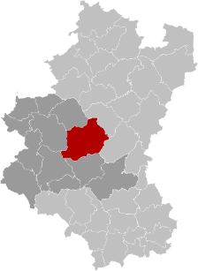
INTRODUCTION :

Présentation de la Ville de Libramont-Chevigny.

Situation géographique :
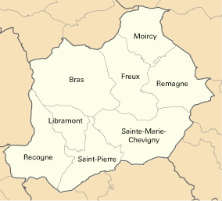
Située au cœur de la province de Luxembourg, à proximité de l'autoroute E411, le long de la ligne de chemin de fer 162 de Bruxelles - Luxembourg, la commune de Libramont-Chevigny, issue de la fusion, en 1976, de huit anciennes communes (Bras, Freux, Moircy, Recogne, Remagne, Saint-Pierre, Sainte-Marie et Libramont), couvre une superficie de 17.800 ha environ pour une population d’un peu plus de 11 972 (1er janvier 2024) habitants. Parmi ceux-ci, on dénombre 2533 enfants de 0 à 17 ans. La commune est répartie entre Libramont-centre et ses 28 villages et hameaux. La commune de Libramont-Chevigny est l'une des plus étendues du pays, la cinquième à l'échelle de la Belgique, la quatrième à l'échelle de la Région Wallonne et la première à l’échelle de la Province de Luxembourg.
La commune de Libramont-Chevigny est desservie par des voies et nœuds de communication importants (A4/ E411, N89, N40) ainsi que par deux grandes lignes de chemin de fer : la 162 (Bruxelles – Luxembourg) et la 165 (Athus – Libramont). Cette situation, la présence de nombreux commerces, sur le zoning de Recogne notamment, et de quelques industries renommées (comme L’Oréal, La Laiterie des Ardennes ou Abraham Benelux salaison pour ne citer qu’elles) lui valent d'être décrite comme le « carrefour de la vie rurale ». Sa position centrale dans la Province de Luxembourg, la proximité avec le Grand-Duché du Luxembourg, la présence d’une gare, d’un hôpital et d’importantes voies de communication (E411/E25/N4/N89 et N826) permettent à la commune de Libramont-Chevigny d’accueillir une population de plus en plus nombreuse.

En dehors de la Province de Luxembourg, Libramont est essentiellement connue pour sa célèbre Foire Agricole.

Libramont-Chevigny ne se résume toutefois pas qu’à la Foire Agricole. L’offre culturelle et touristique se veut de plus en plus importante. En termes culturels, la commune de Libramont-Chevigny se présente comme un nouveau pôle important en centre Ardenne avec la présence d’un pôle média-culture en cours de formalisation et englobant le Centre culturel, la Bibliothèque communale, le Point Culture, le Totem (cinéma), Vivacité et TV Lux, sans oublier le Musée des Celtes et la Maison des Jeunes « Libratoi ».
Depuis février 2025, la commune vient d’acquérir le titre officiel de « Ville ».

Contexte historique de la coordination Accueil Temps Libre :
Le Programme de Coordination Locale pour l’Enfance (PCLE) 2020-2025 a débuté sous la gestion de Mme Gaétane Duplicy, alors Coordinatrice ATL à la Commune Libramont-Chevigny. Cependant, cette période a été marquée par ses absences prolongées pour raisons de santé, ce qui a eu un impact significatif sur la préparation du programme. Des étapes essentielles, comme l’état des lieux et l’analyse des besoins, n’ont pas pu être totalement menées à bien et dans les délais impartis. Par conséquent, la rédaction finale du programme n’a pas été suffisamment approfondie et n’a pas été validée par l’ONE.
À la suite de cette situation, l’ONE a demandé des modifications, qui ont été apportées par le Directeur général de la commune, M. Maximilien Gueibe, lequel a provisoirement repris cette fonction après le départ définitif de Mme Duplicy.
Durant cette période, Mme Flavie Hozay a pris la relève en tant que Coordinatrice ATL. Elle a dû faire face à un double défi : la gestion de ses nouvelles fonctions en pleine crise sanitaire liée à la COVID-19, tout en s’appropriant un programme qu’elle n’avait pas rédigé. Malgré ses efforts, son mandat n’a duré que neuf mois – celle-ci ayant trouvé un poste à responsabilité ailleurs, entraînant une nouvelle phase d’instabilité pour la Commune.
En octobre 2022, Anne Lacour a pris la suite en tant que Coordinatrice ATL. Il lui a fallu du temps pour s’approprier cette fonction complexe, saisir les enjeux du PCLE et recréer une cohésion ainsi qu’une relation de confiance au sein de la CCA. En raison des changements successifs, le programme et la CCA s’étaient quelque peu dispersés, nécessitant un recentrage. Dès cette confiance rétablie, ensemble, ils ont œuvré pour mettre en place un maximum d’actions concrètes, en adéquation avec les objectifs initiaux du programme.
Afin de soutenir cette mise en œuvre, des plans d’action annuels ont été élaborés. En plus de respecter les exigences du PCLE, ces plans visaient à améliorer progressivement l’ATL Libramontois. Ils ont permis de relancer certaines dynamiques et d’introduire de nouvelles initiatives adaptées aux besoins des enfants et des familles.
Il convient de souligner que les débuts du programme 20-25 ont été particulièrement chaotiques, marqués par des absences, des changements de coordination et des circonstances sanitaires exceptionnelles. Néanmoins, nous avons tout mis en œuvre pour atteindre un maximum d’objectifs. Ces 2 dernières années a permis de redynamiser la fonction et de renforcer la CCA, qui est aujourd’hui composée de membres motivés, engagés et volontaires.

Les offres pour la petite enfance :

Accueil petite enfance :

Il existe 4 crèches sur le territoire Libramontois :
- Crech’ndo : 18 places pour des enfants de 0 à 3 ans.
- La Tarentelle : 73 places réparties en 4 sections
- Libr’Arsouilles : 14 places de 0 à 3 ans
- Aline Bernard : 56 places réparties en 4 sections
Et des accueillantes à domicile :
- S. J. du service SAE Baby-Service du Luxembourg

Écoles :
En primaire et maternelle :
3 réseaux de l’enseignement sont représentés :
- Le réseau libre : Institut Saint Joseph, rue de la Gare. Cette école accueille plus de 500 enfants de 2.5 ans à 12 ans.
- Le réseau de la communauté française :
ITCF (Institut Technique Communauté Française), rue de la Fontaine. Cette école accueille 211 enfants de 2.5 ans à 12 ans.
L’école spécialisé de la Croix Blanche qui accueille principalement des enfants du type 4 et 5.
- Le réseau communal : 10 écoles réparties sur 10 villages : Moircy, Laneuville, Remange, Neuvillers, Flohimont, St Pierre, Bras, Freux, Ourt, Sainte-Marie. Un peu moins de 700 enfants sont inscrits et répartis dans les 10 écoles.
Dans le secondaire :
2 réseaux de l’enseignements sont représentés :
- L’enseignement libre avec l’Institut St Joseph sur le site de Bonance.
- L’enseignement de la fédération Wallonie Bruxelles, l’ITCF Institut Technique Communauté française, avenue Herbofin + le CEFA
Dans le supérieur :
Une Haute Ecole : La HERS : La Haute Ecole Robert Schuman qui forme des Kinés, des logopèdes, des infirmiers, des comptables, des informaticiens, des assistants de direction, des manager du tourisme et loisirs….
Il y a aussi l’IFAPME qui forme de nombreuses personnes dans toutes sortes de domaines.

Les opérateurs de l’ATL non subventionné :

Le paysage de l'accueil temps libre Libramontois :
Le paysage de l’ATL Libramontois est très riche :
Des AES (accueils extrascolaires), des CDV (centre de vacances) et EDD (école de devoirs) subventionné par l’ONE :
- AES 1 : Maison des Enfants
- AES 2 : Un accueil pour tous
- AES 1 : les 10 accueils communaux
- AES1 : Promemploi
- CDV : Maison des Enfants
- CDV : Libr'Accueil
- EDD : Libr'Espoir
Mais aussi des opérateurs chapeauté par des fédérations :
La fédération sportive :
- Basket
- Volley
- 3 clubs de tennis de table : Bras, Libramont, St Pierre
- Club de tennis
- Ju-Jutsu
- Escrime
- Tir à l’Arc : Les Archers Libramontois
- Karaté
- Ju-Jutsu kendo-laido- Jodo
- Ecurie du Wisbeley
- Centre équestre du Thiers du Mont
- 5 clubs de foot : RJS Sainte Marie, RUC Bras, ES Saint Pierre, RAC Neuvillers, foot RCS Libramont
- Je cours/marche pour ma forme
- Gymnastique : La Championne
La fédération Wallonie -Bruxelles :
- Académie de musique, de théâtre
- Maison des jeunes : Libratoi
- Bibliothèque et ludothèque
- Centre culturel
- Ecole du mouvement
- AKDT (académie d’été)
La fédération des scouts et des Patros :
- Scout de Libramont
- Patro de Neuvillers
- Patro de St Marie
- Patro de freux
Certains opérateurs du temps libre ne sont pas chapeauté par une fédération mais ils se sont déclarés à l’ONE :
- Accueil regroupé du mercredi après-midi : Libr'Accueil ;
- Ludilingua (apprentissage ludique des langues)
- Rev Dance (club de danse)
- Le centre Alterego (école et activités alternatives)
- Ferme d'accueil : La Basse-Cour d'Agathe
- Univers de Loulou (ateliers de pâtisserie)
- ADSL (organise des stages sportifs à thème pendant les vacances).
D’autres opérateurs non fédéré et non déclaré à l’ONE existent :
- Vannerie (apprentissage de la vannerie)
- Libralingua (apprentissage des langues)
- Ferme d'accueil : Chez Armande et Compagnie
- Aquarelle : La couleur et l’Eau
- Rythmo dance (club de dance)
- Flex dance (club de dance)
- Boxe MJ Combat (club de Boxe)
- Centre Re création (arts thérapies)
- Les acteurs de Sophie (anniversaire, contes, dance…)
- Psychomot : cours de psychomotricité pour tous petits.

PARTIE GENERALE :

Bilan du précédent programme CLE :
Il a été réalisé sous forme d’une grande affiche représentant un tableau à double entrée, chaque membre a pu évaluer chaque objectif. Exemple :
 | OBJECTIF 1 | OBJECTIF 2 | OBJECTIF 3
PATRICK | Cet objectif a été atteint partiellement parce que… | Non cet objectif n’a pas été atteint parce que… | Oui cet objectif a été atteint parce que…
VIVIANE | Cet objectif a été atteint partiellement parce que… | Non cet objectif n’a pas été atteint parce que… | Oui cet objectif a été atteint parce que…
LOÏC | Oui cet objectif a été atteint parce que… | Cet objectif a été atteint partiellement parce que… | Cet objectif a été atteint partiellement parce que…

Les objectifs sont écrits dans les colonnes. Ils ont été réexpliqués ainsi que les activités mises en place.
Les prénoms des membres de la CCA sont écrits dans les lignes. Ainsi chaque membre a eu l’occasion de s’exprimer individuellement sur chaque objectif sans que ce bilan ne dure trop longtemps.
Chaque membre avait à sa disposition des post-it rouges, verts et orange.
Les post-it verts : quand le bilan de cet objectif est positif.
Les post-it rouges : quand le bilan de cet objectif est négatif.
Les post-it orange : quand le bilan de cet objectif est moyennement atteint.
Sur les post-it, les membres peuvent écrire les raisons de leur choix de couleur.
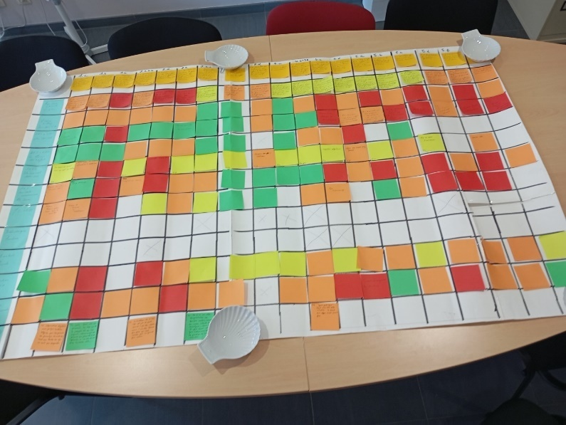
Voici La photo du tableau réalisée lors de la CCA, le 12 septembre 2024 : Les post-it qui semblent jaunes sont en réalité verts fluo !

EVALUATION :
L’objectif du PCLE 20-25 sont écrits en gris.
- La qualité et la diversité de l’information ;
  - Favoriser une meilleure communication entre les écoles et les différents opérateurs de l’AES ;
Bilan :
Nous avons constaté des améliorations : les directions d’école et les responsables de projet font de leur mieux pour encourager une collaboration plus étroite entre les enseignant(e)s et les accueillant(e)s, qui partagent souvent les mêmes locaux et s’occupent des mêmes enfants dans une continuité journalière. Certains membres de la CCA sont plus optimistes, tandis que d’autres restent plus réservés, reconnaissant des progrès mais notant que cela ne concerne pas tout le monde.
Certains enseignants n’accordent pas encore suffisamment de reconnaissance au rôle des animateurs/accueillants. Ils se montrent parfois distants et ne participent pas activement à la collaboration.
Une plus grande reconnaissance du rôle d’accueillant est un besoin récolté lors de l’état des lieux.
  - Information régulière à l’ensemble de la population du territoire et d’ailleurs des activités qui sont organisées dans les différents milieux d’accueil ;
Bilan :
Les deux éditions de Libr’Infos, « spécial vacances d’été » et « spécial rentrée des classes », sont très appréciées par la population, mais elles restent insuffisantes. Avec la modification des rythmes scolaires, les parents recherchent fréquemment des informations complémentaires pour trouver des stages pendant les semaines de congés scolaires. De plus, il s’avère d’après l’état des lieux qu’ils arrivent trop tard.
Dans nos plans d’action, nous avons mis en place deux projets pour répondre à ce besoin :
Un journal trimestriel en format papier distribué dans tous les cartables : Bien que ce journal ait été lancé, les résultats n'ont pas été satisfaisants. Beaucoup d'enfants l'ont laissé au fond de leur cartable, et son format en noir et blanc n’a pas su capter l’attention. Après avoir testé cette initiative, la CCA a décidé d’y renoncer, estimant que le travail fourni ne justifiait pas son utilité.
Le site internet communal : Actuellement en reconstruction, le site comportera un onglet dédié à l’ATL, avec une liste des opérateurs et un lien direct vers leur page. Une rubrique « stages pendant les congés scolaires » y sera également intégrée, avec cinq sous-rubriques pour répertorier les stages prévus à chaque période. Ce projet est en cours, mais nous n’avons pas pu le finaliser pendant le PCLE, le développement du site ayant pris du retard indépendamment de notre volonté.
L’état des lieux a révélé que l’accès à une meilleure information est un besoin fondamental pour les habitants de Libramont. Cela constituera donc un des objectifs principaux du prochain Programme CLE.
  - Impliquer le personnel de l’accueil extrascolaire et des écoles dans la communication – faire parler et présenter le personnel.
Bilan :
Ce point diffère selon les membres de la CCA, les directions d’écoles et les accueils extrascolaires.
La Maison des Enfants a parfaitement respecté cet objectif : le personnel d’accueil est présent lors des spectacles de début d’année, participe aux réunions de rentrée, et est impliqué dans toutes les manifestations de l’école. Les parents (composante 3) de l'ISJ confirment également cette implication.
En revanche, dans d’autres établissements, la situation est moins positive, marquée en rouge : il y a peu ou pas d’implication.
Aucune initiative n’a été mise en place durant ces 5 années par la CCA pour remédier à cette problématique. Cependant, comme mentionné précédemment, la reconnaissance des accueillants sera intégrée dans les objectifs du futur Programme CLE.
  - Continuer d’organiser régulièrement des retours aux parents (déroulement des activités, éventuels changements, …) ;
Bilan :
Tous les AES-CDV-EDD disposent d'un compte Facebook sur lequel ils annoncent leurs activités et font un retour sur ce qui s'est passé. Actuellement, c'est le principal moyen de communiquer ces informations aux parents. Les 10 accueils communaux n’ont pas compte Facebook mais ils passent par les applications scolaires pour les informations importantes, les mercredis après-midi et les plaines sont organisées par le Libr’Accueil qui a une page Facebook.
- La qualité des infrastructures d’accueil ;
  - Continuer de proposer des locaux accueillants, décorés (en aménageant différents espaces - coin lecture, jeux, coloriage, jeux de société, …) et accessibles vers l’extérieur ;
Bilan :
Le CDV (et le regroupement du mercredi après-midi) du Libr’Accueil et Un Accueil pour Tous sont les seuls opérateurs qui estiment avoir atteint cet objectif. Cela s'explique par le fait que leurs locaux sont spécifiquement conçus pour l’accueil des enfants : ils sont décorés, agréables, spacieux et bien adaptés.
En revanche, les autres opérateurs jugent leurs locaux bruyants, trop petits, mal décorés et insuffisamment équipés. Nous souhaitons améliorer cette situation, mais nous n’avons pas trouvé de solutions satisfaisantes :
La Maison des Enfants utilise les locaux de l’Institut Saint Joseph, qui est saturé par le nombre d’élèves et n’a pas la place nécessaire pour offrir un accueil optimal. Ils partagent les salles de classe avec les enseignants.
Les dix accueils communaux occupent également les locaux des écoles communales, souvent dans des conditions d’étroitesse.
Le partage des espaces implique qu’ils ne sont pas décorés de manière à créer un environnement adapté à l'accueil extrascolaire, et qu'ils ne disposent pas d’aménagements spécifiques.
Nous cherchons des solutions pour réorganiser ces espaces, mais la mise en place des installations le matin, avec le retrait des bancs des élèves pendant 1h30, puis leur remise en place pour permettre aux enseignants de donner cours, et enfin tout remettre à 15h30 pour 2 à 3 heures, est intenable pour les accueillants, qui doivent déjà gérer de nombreux enfants.
Malheureusement, la CCA ne peut pas étendre physiquement les locaux, ce qui signifie que cet objectif ne figurera pas dans le prochain Programme CLE.
En revanche, nous continuerons à rechercher des solutions pour offrir aux enfants un espace de repos, par exemple en acquérant de grands poufs.
  - Suite à la crise sanitaire qui nous touche actuellement, redoubler d’efforts dans l’entretien des différents locaux et en particulier les sanitaires ;
Bilan :
Nous avons estimé que ce point n’était plus d’actualité. Malgré tout, les accueils font en sorte que leur locaux soient nettoyés très régulièrement et leurs toilettes quotidiennement.
  - Continuer de proposer des locaux fonctionnels et pratiques pour le personnel responsable de l’accueil ;
Bilan :
Comme noté ci-dessous, les enfants comme les accueillant(e)s sont souvent à l’étroit (sauf Libr’Accueil et Une école pour tous). Ajouter par exemple des espaces de rangement serait bien utile mais où ?
  - Améliorer l’acoustique dans les locaux en plaçant notamment des panneaux acoustiques ;
Bilan :
Libr’Accueil et l’EDD disposent de panneaux acoustiques. Les autres participants sont, bien entendu, tout à fait d’accord pour en installer s’ils parviennent à trouver les financements nécessaires. Cependant, avec les ressources limitées dont ils disposent, certaines priorités semblent plus pressantes.
  - Développer et améliorer les zones extérieures afin de favoriser les sorties et activités en extérieur ;
Bilan :
Libr’Accueil et Une École pour Tous estiment que leur espace extérieur est de bonne qualité. La Maison des Enfants a déjà réalisé de belles améliorations, mais il est nécessaire de poursuivre les efforts. En revanche, les dix accueils communaux et l’EDD n'ont pas beaucoup investi dans ce domaine. Il ressort de l’état des lieux effectué que les enfants de Libramont apprécient particulièrement le fait de pouvoir jouer à l’extérieur. Il est donc probable que cette question soit abordée dans le prochain programme CLE.

- L’offre d’activités
  - Diversifier les activités proposées (manque d’activités culturelles, d’activités artistiques, d’activités scientifiques et d’activités en extérieur) ;
Bilan :
Les mercredis d’initiation mensuels organisés par la CATL, ainsi que les excursions durant les plaines, le PAD mis en place avec le CDV de la Maison des Enfants et le musée des Celtes, sans oublier toutes les activités originales proposées pendant la période scolaire et les vacances, témoignent de l’engagement en faveur de la diversité des offres. Les partenariats établis avec la bibliothèque, certains opérateurs de l’ATL et parfois même avec les aînés, contribuent à faire de cette colonne un véritable tableau de succès, entièrement coloré en vert.
Il convient de noter que les dix accueils communaux et les directions des écoles communales ont émis un post-it orange. Cela semble logique, car ces accueils ne fonctionnent que le matin et le soir, sans service pendant les vacances ni les mercredis après-midi. L’organisation d’activités spécifiques s’avère donc complexe, étant donné que les horaires des enfants sont souvent aléatoires, avec des départs et des arrivées à des heures variées.
  - Proposer un matériel et des jeux adaptés à l’âge des enfants ;
Bilan :
Il apparaît que tous les AES, CDV et EDD du territoire communal ont investi dans du matériel adapté. La colonne est presque entièrement verte. Certains ont placé un post-it orange pour souligner l’importance de ne pas relâcher les efforts et de continuer à améliorer ce point de manière permanente.
  - Proposer des activités pas trop onéreuses en portant une attention particulière aux familles précarisées ;
Bilan :
Les AES, EDD et CDV ont déployé des efforts considérables pour informer les parents des divers avantages dont ils peuvent bénéficier : tarifs dégressifs, paiements échelonnés, prise en charge partielle ou totale, SAJ ou SPJ, interventions des mutuelles, et fiches de remboursement fiscal. De plus, certaines activités, comme les mercredis d’initiation, sont entièrement gratuites.
L’état des lieux démontre l’efficacité de ces initiatives, puisque 92 % des parents ont répondu négativement à la question concernant leurs difficultés à payer pour l’AES ou le CDV.
  - Permettre un maximum aux enfants de travailler leur autonomie et leur côté créatif (impliquer l’enfant dans le jeu et sa conception – rôle d’acteur) ;
Bilan :
Il apparaît que la majorité des membres de la CCA ont attribué un post-it orange à cette question. Cela témoigne d'une volonté d'adopter une approche différente avec les enfants, même si l'efficacité n'est pas encore pleinement atteinte à 100 %. Des améliorations restent nécessaires dans ce domaine. Après discussion, certains accueillants expriment un manque d'expérience pour répondre immédiatement aux demandes des enfants, se sentant plus à l'aise lorsqu'ils ont eu le temps de préparer des activités. Nous envisageons donc la possibilité d'organiser une formation prochainement, en fonction de l'analyse des besoins identifiés et des objectifs du prochain PCLE.
- La formation du personnel
  - Continuer de former les accueillant(e)s ;
Bilan :
La colonne est entièrement remplie de post-it verts ! En effet, tous les accueillants ont atteint leurs 50 heures sur 3 ans.
  - Proposer des formations plus adaptées à (formations pour l’accueil des enfants à besoins spécifiques, …) ;
Bilan :
Une formation avec Le Tisserand a été organisée pour l'ensemble des accueillants du territoire, les accueils mélangés et répartis en petits groupes. Cette formation a eu le mérite de rassurer les accueillants qui étaient sceptiques quant à leur capacité à inclure des enfants à besoins spécifiques.
Cependant, pour ceux qui souhaitaient se former de manière plus spécifique, en particulier les accueillants plus expérimentés, le catalogue de formations proposé par l'ONE manquait de diversité, surtout au niveau provincial.
Par ailleurs, les parents ont souligné que l’activité « Sport pour tous » organisée par la province pour les élèves (pendant les heures scolaires) avait été très appréciée, et ils estiment qu'une reprise de cette initiative serait une excellente idée.
  - Continuer de permettre au personnel de travailler avec leurs collègues des autres communes et accentuer les collaborations ;
Bilan :
Dans la mesure du possible, lorsque la coordination ATL organise des formations nomades à Libramont, elle veille à mélanger les accueillants de différents lieux afin de favoriser des échanges constructifs et l'émergence de nouvelles idées. Comme Neufchâteau et Libramont se partagent la même coordinatrice, il arrive parfois que l’on regroupe des accueillants des deux communes. En dehors de ces échanges, aucune autre initiative similaire n'est proposée. Certains membres expliquent cette difficulté par un manque de temps et, pour certains, par des problèmes de transport. Par ailleurs, la Maisons des Enfants de Neufchâteau et de Libramont se rencontrent deux fois par an à l'occasion des jeux inter villes.
  - Nécessité d’obtenir des formations en Province de Luxembourg et de manière plus régulière sans désorganiser les structures ;
Bilan :
Trois problématiques majeures émergent face à cet objectif :
- L’offre de formations en Province de Luxembourg est très limitée.
- Les écoles sont réticentes à désorganiser leur structure pour permettre la formation des accueillants.
- Cela génère un surplus d'heures pour les accueillants, compliquant la gestion des plannings.
Malgré ces difficultés, l’objectif est en partie atteint. Plusieurs formations nomades ont été organisées à Libramont et Neufchâteau pour limiter les déplacements, réduire les heures supplémentaires, et permettre aux accueillants d’assister aux formations tout en étant disponibles pour assurer l’accueil par la suite, minimisant ainsi les perturbations dans les structures. Parmi ces initiatives, une formation à Libramont avec Le Tisserand, une autre avec COALA sur le harcèlement, et une session avec La Teignouse sur la gestion de l'agressivité à Neufchâteau.
Les accueillants sont systématiquement absents sur le temps de midi, ce qui est tout à fait normal. Lors des discussions en CCA, il a été rappelé que si les accueillants ne parviennent pas à compléter leurs 50 heures de formation sur 3 ans, les structures risquent de perdre leurs subsides. Cette réalité reste parfois difficile à accepter pour certaines écoles. Par ailleurs, les responsables de projet se retrouvent souvent avec un manque d'accueillants pour respecter les normes d’encadrement lorsque l’un d’eux part en formation. Certains sont alors contraints de faire une double journée et de revenir à 15h30-15h45 pour l'accueil de l'après-midi.
Dans les petites écoles communales, où un seul accueillant est en poste, la situation est encore plus complexe, obligeant parfois ces personnes à cumuler la formation l’accueil du matin et l’accueil le soir. De plus, il est difficile de trouver des renforts pour compléter les équipes, car les contrats proposés sont peu attractifs, et les recrutements ne suscitent pas assez d'intérêt.

- La collaboration, le partage et l’échange
  - Inclure les enfants dans la réflexion et les initiatives mises en place car ce sont les enfants qui doivent être les acteurs de l’ATL et de l’AES (permettre aux enfants de dire ce qu’ils veulent comme activités, jeux, locaux, cela pourrait entre autre se faire par des enquêtes de satisfaction, le conseil consultatif des enfants, des boites à idées …)
Bilan :
Ce point se rapproche du point 3d : "Permettre au maximum aux enfants de travailler leur autonomie et leur créativité (impliquer l’enfant dans le jeu et sa conception – rôle d’acteur)."
Pour éclaircir ce point, les AES, CDV et EDD expliquent leur fonctionnement respectif :
AES (Accueil Extrascolaire) matin et soir : Il ne s'agit pas de moments dédiés aux activités encadrées. Les enfants sont libres de choisir les jeux qui les intéressent pour s'occuper. Parfois, en fonction de leur envie, un jeu peut être organisé par l'accueillant. Cependant, il apparaît que les enfants, après une journée d'école, préfèrent souvent se détendre tranquillement.
AES du mercredi après-midi : Ce temps fonctionne différemment. Les accueillants proposent diverses activités comme des bricolages, mais la participation n'est pas obligatoire. Plusieurs ateliers sont souvent mis en place, et les enfants choisissent celui qui les attire le plus. S'ils préfèrent s'isoler et lire un livre, c'est également encouragé.
CDV (Centre de Vacances) : Dans leur planning quotidien, les CDV réservent une plage horaire que les enfants peuvent remplir eux-mêmes, au fil de la semaine, selon leurs envies. Cette flexibilité leur permet d'être acteurs de leur emploi du temps.
EDD (École de Devoirs) Libr’Espoir : Ce centre fonctionne différemment pour s'assurer que les quatre piliers des EDD sont respectés :
- Accompagnement scolaire : Les enfants reçoivent de l’aide pour leurs devoirs et la compréhension de leurs leçons, tout en favorisant leur autonomie.
- Développement personnel : L’enfant est encouragé à développer sa confiance en lui et son autonomie, au-delà du cadre scolaire.
- Citoyenneté et socialisation : Le vivre-ensemble et le respect des autres sont des valeurs clés enseignées à travers les activités.
- Accès à la culture et au monde extérieur : Les enfants participent à des activités extrascolaires variées, comme des sorties ou des ateliers créatifs, pour élargir leurs horizons.
La coordinatrice de l’EDD doit anticiper les activités, tout en prenant en compte les idées et les désirs des enfants. Ces derniers sont naturellement impliqués dans le processus de décision afin de respecter les quatre piliers, en étant les acteurs de leur programme.
On peut donc affirmer que les enfants jouent déjà un rôle actif dans leur ATL, mais il serait sans doute possible de repenser certains aspects pour renforcer encore davantage leur implication.
  - Continuer de développer les partenariats entre les milieux d’accueil du territoire ;
Bilan :
Il ne s'agit pas d'un mauvais entendement entre les AES, mais c’est plutôt la quantité d'enfants qui pose un problème. Comment et où regrouper un si grand nombre d'enfants ? Les locaux de tous les accueils sont déjà insuffisants pour accueillir les enfants inscrits. La logistique nécessaire pour gérer cette situation est très complexe à organiser. Cependant, en sélectionnant des âges spécifiques, il serait possible de regrouper les enfants sur un même site pour organiser des animations collectives. Nous n’abandonnons pas cette idée.
  - Développer des partenariats avec les autres communes (échanges de bonnes pratiques, aides et soutiens, …) ;
Bilan :
Étant coordinatrice sur deux communes, j'organise naturellement des partenariats pour les formations, les réunions, les échanges de bonnes pratiques…etc. La Maison des Enfants est une ASBL avec deux implantations réparties sur ces deux communes, ce qui en fait de facto un partenariat. De plus, 'Un accueil pour tous' opère sur huit communes, impliquant également des partenariats. Cet objectif me semble naturellement atteint.
  - Programmer des rencontres plus régulières ;
Bilan :
Lors de l'évaluation, les membres de la CCA ont exprimé le souhait d'ajouter la question : « Avec qui ? » Cela soulève des interrogations sur la fréquence des rencontres, que ce soit entre les membres de la CCA, les opérateurs ou les accueillants.
La CCA préfère limiter ses rencontres à trois fois par an, et deux fois semble déjà bien suffisant. En ce qui concerne les opérateurs, les rencontres deviennent de plus en plus régulières, mais il n'est pas nécessaire de se réunir aussi souvent en groupe ; deux à trois fois par an est amplement suffisant.
La CATL, dans son rôle de coordinatrice, s’assure de diffuser et de rassembler les informations, tout en maintenant un contact régulier avec chaque opérateur.
La Maison des Enfants et "Un Accueil pour Tous" organisent fréquemment des réunions avec leurs accueillants. Cependant, les accueils communaux ne se rencontrent pas assez souvent. Mais la responsable de projet envisage d’augmenter cette fréquence.
En résumé, pour répondre à nos besoins, la fréquence actuelle des rencontres semble adéquate sauf pour les accueils communaux, pour lesquels la responsable de projet souhaiterait des réunions un peu plus fréquentes.
  - Travailler sur l’inclusion ;
Bilan :
Il est constaté que tous les AES, CDV et EDD accueillent des enfants ayant des besoins spécifiques légers, tels que la surdité ou des troubles psychomoteurs…, ainsi que des enfants en situation de précarité et d'origines diverses…. L'inclusion, au sens large, est donc bien ancrée dans les pratiques de ces structures.
En ce qui concerne les enfants présentant des besoins spécifiques plus lourds, "Un Accueil pour Tous" a accueilli un enfant avec le soutien d'une éducatrice supplémentaire issue du Tisserand. Cette expérience a été à la fois enrichissante et exigeante, nécessitant un investissement considérable en termes de gestion administrative (gestion administrative, réunions avec le Tisserand et les parents) ainsi qu'une attention particulière lors des activités de la plaine.
Bien que cette initiative ait montré des résultats positifs et pourrait être renouvelée, il est préférable de ne pas la répéter trop souvent afin de préserver la qualité de l'accompagnement et de ne pas surcharger les équipes d'accueil.
Enfin, une question de l'état des lieux confirme que les enfants ayant des besoins spécifiques sont bien pris en charge, attestant ainsi de l'engagement des équipes et de l'efficacité des dispositifs d'inclusion en place.
  - Interagir avec le Conseil Communal des Enfants qui sera mis en place par la commune ;
Bilan :
Le conseil communal est mis en place. Il fonctionne bien, les projets sont riches et concrets.
Actuellement, il n’y a pas encore d’interaction entre les accueils et le CCE mais je pense qu’à l’avenir, il y en aura.

  - Relancer la participation de tous les milieux d’accueil à la journée Place aux enfants.
Bilan :
La journée « Place aux enfants » fonctionne bien, beaucoup d’enfants s’inscrivent chaque année mais actuellement, il n’y a aucune interaction avec les milieux d’accueil. Ce qui est très compliqué à organiser puisque l’activité se déroule un samedi.

Etats des lieux :

Méthodologie :
Pour récolter l’avis des enfants :
Dans un premier temps, la CATL a visité les différents AES pour jouer avec les enfants au jeu « My Road ». Ce jeu a permis de dégager une méthodologie.
La CATL a ensuite conçu un questionnaire illustré, présenté sous forme de dessins.
Ce questionnaire a été testé auprès des enfants dans les AES et CDV. Quelques ajustements ont été nécessaires pour qu’ils puissent le comprendre et y répondre de manière autonome.
Une fois finalisé, le questionnaire a été distribué aux directeurs des 13 écoles de Libramont.
Au total, 622 questionnaires ont été remplis, représentant environ la moitié des enfants de la commune.
Constatant que les réponses provenaient principalement d’enfants du primaire, la CATL est retournée dans les accueils pour recueillir l’avis des plus jeunes, en maternelle. Cependant, cette tâche s’est avérée particulièrement complexe : les tout-petits parlent de nombreux sujets variés (leur chien, leur famille…), mais montrent peu d’intérêt pour les questions liées à leur ressenti à l’accueil. Cela demande énormément de temps pour des résultats peu concluants.
Pour récolter l’avis des parents :
La CATL s’est appuyée sur les recommandations de l’OEJAJ pour concevoir un formulaire Google Form.
Bien que ce formulaire ait été assez long à compléter (environ 8 minutes), il était très complet. Les 242 parents qui ont pris le temps d’y répondre ont fait preuve d’un grand réalisme, ajoutant des commentaires pertinents à chaque sous-question. Leur engagement a été particulièrement apprécié.
Par ailleurs, l’état des lieux a révélé que les parents ayant répondu étaient majoritairement des parents de plusieurs enfants. Ils sont donc bien informés des problématiques rencontrées dans l’ATL.

Pour les accueillant(e)s :
La CATL s’est appuyée sur les recommandations de l’OEJAJ pour concevoir un formulaire Google Form.
Pratiquement tous les accueillant(e)s se sont investis pour répondre.
La CATL pour concevoir le PCLE s’est basée aussi sur les informations récoltées lors des réunions d’équipe auxquelles elle a pu participer.
Pour les opérateurs de l’accueil temps libre :
La CATL a rencontré individuellement 90 % des clubs et associations proposant des activités pour enfants sur le territoire de Libramont.
Les résultats de cet état des lieux sont principalement issus d’échanges conviviaux et constructifs. Ces rencontres avaient un double objectif :
- Établir une relation de confiance avec les opérateurs afin de maintenir de bonnes relations et, à terme, leur proposer des partenariats, des formations, ou les accompagner dans l’intégration du code de qualité à leurs pratiques.

- Mieux comprendre les défis qu’ils rencontrent dans l’organisation de leurs activités.
Ces discussions ont également permis de constater que les opérateurs de Libramont sont non seulement compétents dans leur domaine, mais également profondément engagés dans leur mission.

Résultats :
Dans le portail pro ONE en pièces jointes du PV du 12 septembre 2024, vous trouverez :
- Un power point expliquant l’états des lieux des 622 enfants interrogés.
- Un power point expliquant l’états des lieux des 242 parents qui ont répondu au google forme.
- Un power point expliquant l’état des lieux du point de vue des accueillant(e)s.
- Un power point dressant le paysage de l’ATL Libramontois.
Chaque power point a été expliqué et analysé lors de la réunion CCA du 12/09/2024.
Les membres avaient à leur disposition des post-it jaunes pour y écrire les besoins qu’ils identifiaient lors de cette analyse. 1 post-it = 1 besoin.
Les post-it seront récupérés par la CATL, ils seront exploités lors de la réunion suivante pour dresser les lignes directrices de notre nouveau PCLE.

Analyse des besoins :

Méthodologie :
Lors de la présentations des power point des 4 états des lieux, les membres avaient la possibilité de noter les besoins rencontrés sur des post-it un post-it = un besoin.
Les post-it ont été ensuite analysé et classé, voici la photo de ce classement :
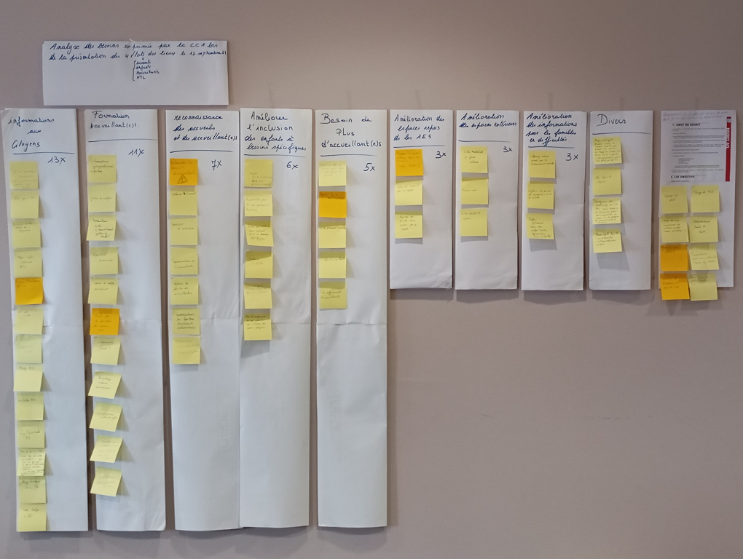

Résultats :
Voici donc les grands axes retenus, classés par ordre d'importance en fonction du nombre de post-it :
- Amélioration de l'information aux citoyens (13 post-it)
- Formation des accueillantes (11 post-it)
- Reconnaissance et valorisation du métier d’accueillant (7 post-it)
- Renforcement du travail sur l'inclusion (6 post-it)
- Besoin de plus d’encadrement et de personnel accueillant (5 post-it)
- Amélioration des espaces extérieurs (3 post-it)
- Amélioration des espaces intérieurs (3 post-it)
- Amélioration des informations pour les familles en difficultés
- Divers (4 post-it). Ces petites suggestions seront envisagées en fonction de l’ampleur du PCLE.
- Temps de midi : (8 post-it) Selon le décret ATL, le temps de midi ne fait pas partie de l’ATL, on n’ajoutera pas dans notre programme CLE des améliorations pour rendre le temps de midi plus agréable. Ce n’est pas parce qu’il n’est pas écrit dans le programme CLE qu’on ne peut pas envisager tous ensemble lors d’une réunion CCA des pistes pour essayer d’améliorer ce moment compliqué à gérer.

Envois OEJAJ :
Le questionnaire demandé par l’OEJAJ a été rempli. Non sans mal pour s’y connecter !
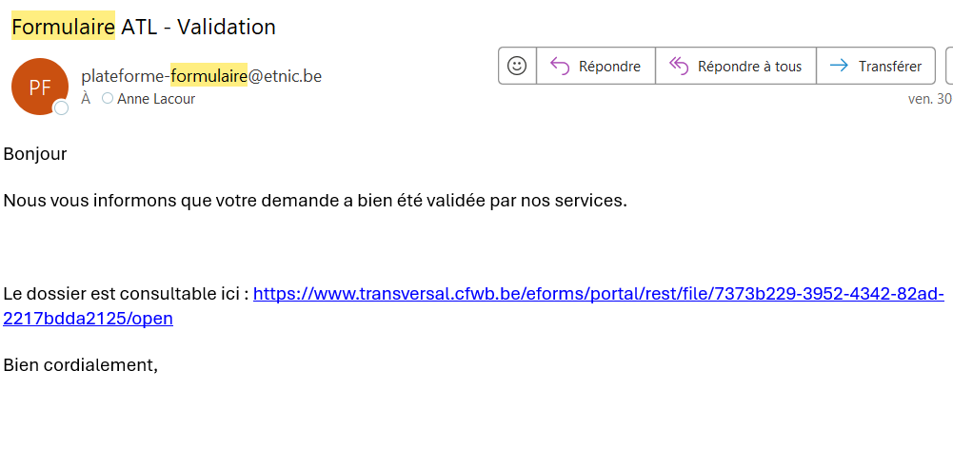

Objectifs du programme quinquennal 2025-2030 :

Grands axes définis en CCA :
- Axe 1 : Amélioration de l’information aux citoyens.
- Axe 2 : Reconnaissance du métier d’accueillant.
- Axe 3 : Optimiser les formations des accueillants.
- Axe 4 : Amélioration des espaces intérieurs et extérieurs.
- Axe 5 : Eclairer les familles en difficultés sur les aides possibles.
- Axe 6 : Promouvoir les partenariats.
- Axe 7 : Accompagner les opérateurs ATL et les mouvements de jeunesse dans le développement et la diversification de leurs offres d’activités.
- Axe 8 : Augmenter l’inclusion des enfants à besoins spécifiques.

Actions proposés : objectifs spécifiques et planification :

Objectif général : Améliorer le bien-être des enfants.
Pour faciliter la lecture et alléger le texte, l'usage du masculin est privilégié, mais il est bien sûr utilisé comme genre neutre et inclut bien toutes les personnes, quel que soit leur genre.
AXE 1 : Amélioration de l’information aux citoyens.
Pourquoi est-il nécessaire d’améliorer l’information aux citoyens ?
L’information aux citoyens est un élément essentiel pour garantir une compréhension claire et une fluidité de l’information de l’Accueil Temps Libre (ATL) dans la commune de Libramont- Chevigny. Suite à une enquête menée auprès des parents, il est apparu que 41,5 % des parents estiment ne pas être suffisamment informés des services ATL, contre 58,5 % qui se déclarent satisfaits. Ce constat souligne l’importance d’améliorer la communication pour répondre aux attentes des familles et leur offrir un accès facilité à toutes les informations nécessaires.
Pour qui est-il nécessaire d’améliorer l’information aux citoyens ?
Cette démarche s’adresse avant tout aux parents d’enfants âgés de 2,5 à 12 ans de la commune. L’objectif est de leur fournir une information claire, structurée et accessible, tout en valorisant les activités disponibles sur le territoire. En répondant aux besoins spécifiques des familles, nous souhaitons non seulement favoriser une meilleure organisation de leur quotidien, mais aussi garantir aux enfants un accès élargi à des activités de qualité, qu’elles soient sportives, culturelles, artistiques ou multidisciplinaires.
Preuves graphiques provenant de l’analyse des besoins :
Cette problématique a été observée par tous les membres de la CCA. Elle apparaît comme étant l’objectif prioritaire de ces 5 prochaines années. 13 post-it ont été relevé concernant ce besoin.
Preuves graphiques provenant de l’état des lieux :
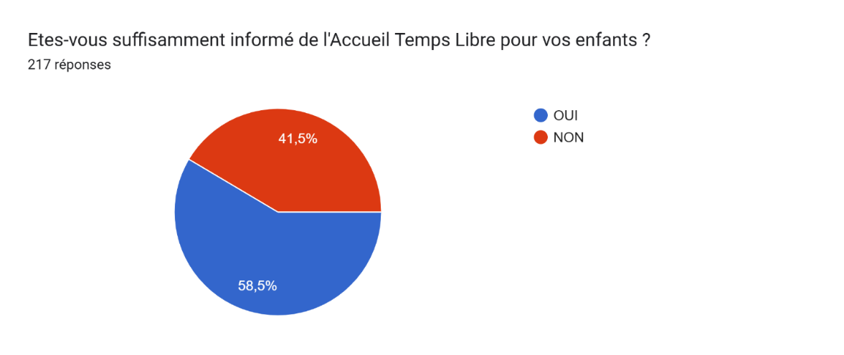
Quelles sont les actions mises en place ? :
Le site internet
Libr'Infos spéciaux
Le salon des loisirs
Page Facebook ATL
Pour atteindre cet objectif, nous avons pour ambition de transformer le site internet communal en une plateforme de référence pour les informations ATL. À travers une structure intuitive, les parents pourront y retrouver plusieurs rubriques dédiées, telles que les activités en période scolaire, les stages et plaines pendant les vacances, ainsi que les "Libr’infos", ces journaux communaux qui recensent les activités annuelles et estivales. Ce site sera enrichi et régulièrement mis à jour, en collaboration avec Mme Cynthia Neuprez, chargée de communication, et la CATL, afin de garantir une information complète et actuelle. Une attention particulière sera portée à l’actualisation des contenus après le renouvellement de la CCA et l’approbation du programme CLE par l’ONE.
Par ailleurs, une page Facebook ATL Libramont-Chevigny sera créée et remplie par la CATL. Ce support numérique permettra aux parents d’accéder à des informations pratiques, comme les stages et plaines à venir, présentés de manière concise et attrayante grâce à des pages Canva colorées et visuellement agréables. Cette page Facebook inclura également des articles valorisant les initiatives locales, tels que les mercredis d’initiation ou d’autres événements organisés par les AES et CDV, afin de mettre en lumière le travail des accueillants et de susciter l’intérêt des familles.
Pour les parents ayant un accès limité au numérique, deux éditions spéciales du "Libr’infos" seront maintenues et distribuées directement dans les boîtes aux lettres. Le "Libr’infos Vacances d’Été", publié mi-avril, rassemblera toutes les offres de stages et plaines pour juillet et août, tandis que le "Libr’infos Rentrée des Classes", diffusé mi-juin, recensera les activités prévues pour l’année scolaire. Ces publications anticipées permettront aux familles de s’organiser à temps, en réponse aux retours des parents qui estimaient recevoir ces documents trop tard.
Enfin, la première édition du Salon des Loisirs, qui se tiendra le 6 avril 2025, constituera une autre opportunité pour les parents de découvrir les activités disponibles sur la commune. Cet événement gratuit réunira les opérateurs proposant des activités sportives, culturelles et artistiques, offrant ainsi une vitrine unique pour leur travail tout en facilitant la planification des familles. Si cette initiative rencontre un succès, elle pourrait être reconduite tous les deux ans, renforçant encore davantage le lien entre les acteurs locaux et les citoyens.
En complément, nous utiliserons des plateformes extérieures comme My ONE et ADEPS pour élargir l’accès aux informations sur les activités sportives et de loisirs, en veillant à ce que ces outils soient complets et régulièrement mis à jour.
Grâce à ces actions, nous aspirons à offrir une information accessible, anticipée et adaptée aux besoins des familles, dans un esprit de bienveillance et de transparence. Ce projet s’inscrit dans une vision durable et collaborative pour valoriser l’Accueil Temps Libre au service des citoyens de Libramont.

Tableau des objectif 2025-2029 :
Afin de mettre en valeur l'investissement de chacun, les contributions des responsables des AES, CDV et EDD sont présentées en vert, celles des directions d'école en bleu, celles de la commune en orange, et le travail de la CATL reste en noir.

Point 1 : Améliorer l’information aux citoyens | 2025 | 2026 | 2027 | 2028 | 2029
Objectif spécifique 1 : Le site internet de la commune
 | Finaliser l’encodage des opérateurs et de leurs stages en collaboration avec la chargée de communication. | Poursuivre l’encodage et la mise à jour des stages et plaines, tout en ajoutant ou supprimant des opérateurs en fonction de l’évolution du paysage ATL libramontois. Il sera également important de promouvoir le site via les applications scolaires, les Libr'infos et le bouche-à-oreille. | Mettre à jour le site et continuer sa promotion. | Effectuer une nouvelle mise à jour du site, renforcer sa promotion et réaliser un état des lieux pour évaluer l’avis et l’utilité du site auprès des parents et des opérateurs. | Adapter le site en fonction des résultats de l’état des lieux.
Objectif spécifique 2 : Les 2 « Libr’infos » spéciaux
 | Garantir la distribution des Libr’infos avant mi-avril pour l’été et mi-juin pour la rentrée, tout en collaborant avec davantage d’opérateurs pour enrichir les informations sur les activités disponibles. | Garantir la distribution des Libr’infos avant mi-avril pour l’été et mi-juin pour la rentrée, tout en collaborant avec davantage d’opérateurs pour enrichir les informations sur les activités disponibles. | Élargir les offres en intégrant plus d’opérateurs et rendre les Libr’infos plus attrayants et accessibles, notamment pour les parents en difficulté avec le numérique. | Garantir la distribution des Libr’infos avant mi-avril pour l’été et mi-juin pour la rentrée, tout en collaborant avec davantage d’opérateurs pour enrichir les informations sur les activités disponibles. | Analyser l’impact des Libr’infos pour améliorer leurs efficacités et proposer des solutions hybrides alliant supports papier et numériques.

Objectif spécifique 3 : Le Salon des loisirs
 | Le 6 avril 2025 aura lieu le salon des loisirs pour tous. | Evaluation de l’intérêt du salon. Y a-t-il eu du monde ? les citoyens sont-ils mieux informés des possibilités ? | Si l’évaluation de ce salon est positive, il sera reprogrammé en 2027 | Evaluation de l’intérêt du salon. Y a-t-il eu du monde ? les citoyens sont-ils mieux informés des possibilités ? | Si l’évaluation de ce salon est positive, il sera reprogrammé en 2029. Ce salon permettrait aussi de réaliser l’état des lieux pour le prochain PCLE
Objectif spécifique 4 : La page Facebook ATL
 | Prévoir une formation pour la coordinatrice ATL afin qu’elle découvre Facebook. | Tous les mercredis une période sera prévue par la CATL pour inclure, ajouter des nouveautés stages, plaines, activités, mises en valeur des accueillants, des accueils, … | Tous les mercredis une période sera prévue par la CATL pour inclure, ajouter des nouveautés stages, plaines, activités, mises en valeur des accueillants, des accueils, … | Tous les mercredis une période sera prévue par la CATL pour inclure, ajouter des nouveautés stages, plaines, activités, mises en valeur des accueillants, des accueils, … | Evaluation de l’intérêt de cette page ?
Objectif spécifique 5 : inciter à l’utilisation d’autres plateformes : ONE -ADEPS…
 | Glisser dans le site internet les liens qui guide directement vers les différentes plateformes et donner les infos nécessaires pour enrichir ces plateformes | Glisser dans le site internet les liens qui guide directement vers les différentes plateformes et donner les infos nécessaires pour enrichir ces plateformes | Glisser dans le site internet les liens qui guide directement vers les différentes plateformes et donner les infos nécessaires pour enrichir ces plateformes | Glisser dans le site internet les liens qui guide directement vers les différentes plateformes et donner les infos nécessaires pour enrichir ces plateformes | Evaluer si les citoyens utilisent ces plateformes.
AXE 2 : la reconnaissance du métier d’accueillant :
Pourquoi est-il nécessaire d’améliorer la reconnaissance du métier d’accueillant ?
L'accueil extrascolaire assure un environnement sécurisé et bienveillant pour les enfants de 2,5 à 12 ans, en dehors des heures scolaires. Il veille à leur développement global, en favorisant leur autonomie, la cohésion de groupe et le respect des règles de vie. Il sert de lien entre l'école et la famille, en créant une relation de confiance avec les parents et en communiquant régulièrement sur le bien-être de l'enfant. Il organise des activités adaptées et collabore avec les autres professionnels. Son rôle inclut également la gestion administrative, la formation continue et le respect des normes de sécurité et d’encadrement.
Les accueillants extrascolaires sont véritablement les piliers de cet accueil. Sans eux, l'accueil ne pourrait exister. Sans eux, comment les parents pourraient-ils concilier travail et obligations familiales ? Il est donc impératif de recruter et de valoriser des professionnels de qualité, capables d'assurer, chaque jour, la prise en charge des enfants le matin, le soir et le mercredi après-midi.
Pour qui est-il nécessaire d’améliorer la reconnaissance du métier d’accueillant ?
Il est hyper important de valoriser ce métier pour 3 publics :
- Pour les accueillants : Ils ne se contentent pas de passer le temps pendant leurs heures de travail. Leurs responsabilités sont majeures : ils prennent soin des enfants, notre avenir. Ils doivent veiller à leur bien-être et à leur sécurité, tout en maintenant un lien crucial avec les parents, devenant ainsi le porte-parole de la journée de l'enfant. Souvent, ils sont la vitrine de l'école, car certains parents n'ont que peu de contact avec les enseignants en raison de leurs horaires. Leur rôle doit donc être pleinement reconnu et pris au sérieux.
- Pour les familles : il est essentiel que les parents aient confiance en la personne à qui ils confient leur enfant, leur trésor, la prunelle de leurs yeux (un bien plus précieux que tout investissement financier). Il est donc primordial pour eux de déposer leur enfant en toute sérénité et confiance.
- Pour les pouvoirs organisateurs :
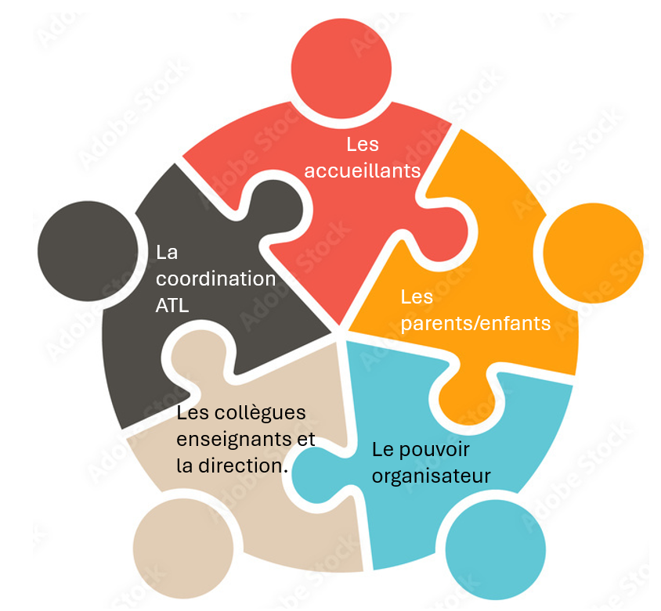
revaloriser cette fonction permettrai d'attirer
plus de candidats lors des recrutements.
Ainsi, il ne serait plus nécessaire d'embaucher
la première personne disponible,
même si elle n'est pas la mieux adaptée,
juste pour respecter les normes d'encadrement.
De plus, cette valorisation contribuerait
à une meilleure stabilité des équipes
et à une réduction du turnover.

Preuves graphiques provenant de l’analyse des besoins :
Cette problématique a été observé par beaucoup de membres de la CCA. Elle apparaît comme étant un objectif très important pour améliorer l’ATL de ces 5 prochaines années.
Quelles sont les actions mises en place :
Pour revaloriser cette fonction, il est impératif de travailler en collaboration avec :

Il faut aussi travailler sur 2 axes : INFORMER ET COLLABORER.
Les accueillants

INFORMER :
Lors de l’état des lieux, on constate que les accueillants ne sont pas au courant de tout l’ATL qui les soutient. Ils ont souvent l’impression d’être seul dans leur accueil. Ils travaillent en étroite collaboration avec leurs responsables mais en ignorant souvent tout ce que ceux-ci doivent respecter.
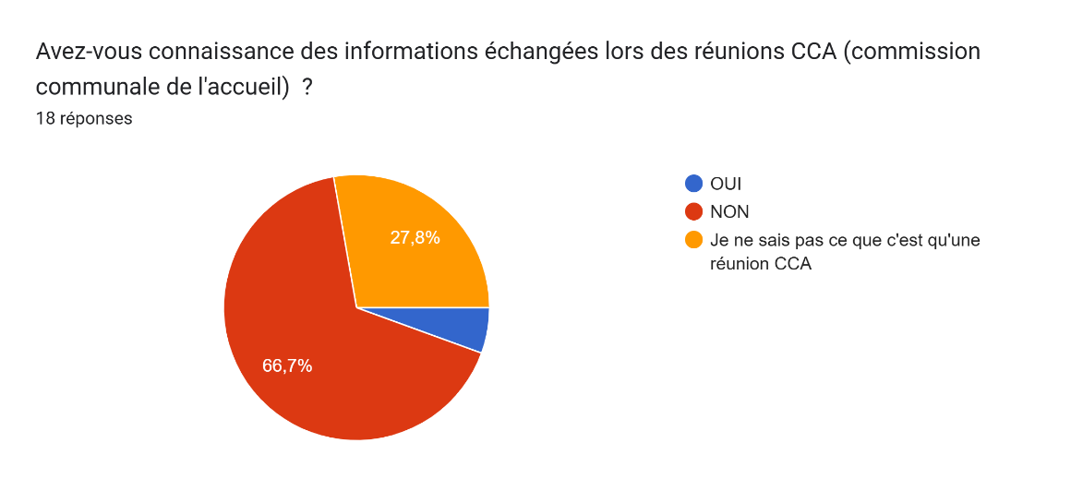
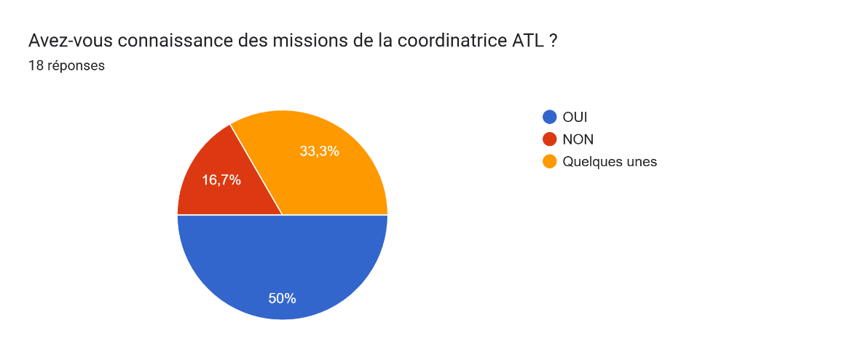
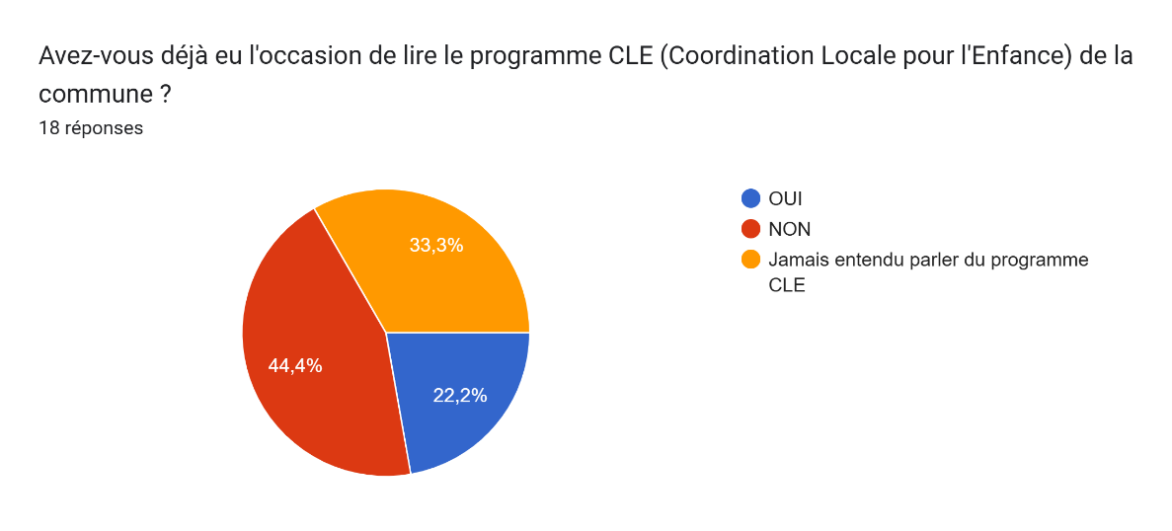
COLLABORER :
Les accueillants doivent changer leur identité professionnelle, ils jouent un rôle important dans la vie de enfants et ils doivent en prendre conscience. Ils ne sont pas juste des « gardiens ». Ce sont des accueillants formés en permanence, diplômés, leur rôle est primordial. Ils sont les garants du bien-être des enfants avant et après l’école. Ils sont le porte-parole des parents et des enseignants.

Les parents/enfants

INFORMER :
Pour informer les parents, il est important de valoriser toutes les actions des accueillants souvent invisibles : montrer le code de qualité qu’ils doivent respecter, mettre en avant leurs formations continues, leurs diplômes, leur travail de préparation des activités, et souligner l'importance de leurs réunions d’équipe. Montrer aussi la difficulté de leurs horaires coupés dans leur vie quotidienne. Ils commencent tôt, terminent tard, ils sont souvent bloqués le temps de midi… Tous ces points pourraient être visible sur la page Facebook et lors de la journée ExtrasCOOL.
Ces professionnels ne sont pas des « gardiens » mais du personnel formé pour accueillir des enfants : STOP au mot « garderie ».
Il est important de souligner que les accueils extrascolaires font partie intégrante de l'accueil temps libre. Il est donc primordial de prendre en compte les besoins des enfants durant ces temps d'accueil. Que l'enfant ait besoin d'un moment de repos ou de se défouler, il est essentiel de pouvoir répondre à leurs besoins. Cela reste souvent un défi pour les accueillants, qui doivent gérer des enfants de 2,5 à 12 ans, ayant des besoins très différents. Ils doivent jongler avec ces diverses attentes tout en veillant au respect de chacun.
COLLABORER :
Pour soutenir les accueillants, les parents pourraient montrer l’importance de l’accueil extrascolaire dans l’équilibre de leur vie professionnelle et familiale.
Les enfants pourraient expliquer le plaisir qu’ils ont à venir à l’accueil extrascolaire.
Les collègues enseignants et direction.

INFORMER :
Pour informer les collègues enseignants, il est important de valoriser toutes les actions des accueillants souvent invisibles : montrer le code de qualité qu’ils doivent respecter, mettre en avant leurs formations continues, leurs diplômes, leur travail de préparation des activités, et souligner l'importance de leurs réunions d’équipe. Montrer aussi la difficulté de leurs horaires coupés dans leur vie quotidienne. Ils commencent tôt, terminent tard, ils sont souvent bloqués le temps de midi… Tous ces points pourraient être visible dans la new Letter mensuelle et lors de la journée ExtrasCOOL.
Ces professionnels ne sont pas des « gardiens » mais du personnel formé pour accueillir des enfants : STOP au mot « garderie ».
Il est important de souligner que les accueils extrascolaires font partie intégrante de l'accueil temps libre. Il est donc primordial de prendre en compte les besoins des enfants durant ces temps d'accueil. Que l'enfant ait besoin d'un moment de repos ou de se défouler, il est essentiel de pouvoir répondre à leurs besoins. Cela reste souvent un défi pour les accueillants, qui doivent gérer des enfants de 2,5 à 12 ans, ayant des besoins très différents. Ils doivent jongler avec ces diverses attentes tout en veillant au respect de chacun.
COLLABORER :
Les collègues enseignants pourraient soutenir cette reconnaissance en partageant les page Facebook dans lesquelles apparaîtraient ce métier méconnu.
Ils pourraient intégrer les accueillants dans leur vie scolaire, lors des manifestations scolaires (fête d’école, maches parrainées…).
Lors de leur réunion d’information de début d’année, intégrer les accueillants dans l’équipe des enseignants et les présenter de la même manière aux parents.
Pour les intégrer totalement dans l’équipe, lors des cacahouètes, enveloppes anniversaires… leur proposer de participer.
Si les accueillants rendent service en prenant une charge en classe lors de l’absence d’un enseignant rendre le service en acceptant de prendre en charge l’accueil lors d’une formation ou d’une absence d’un accueillant.
Les pouvoirs organisateurs

INFORMER :
Pour informer les pouvoirs organisateurs, il est important de valoriser toutes les actions des accueillants souvent invisibles : montrer le code de qualité qu’ils doivent respecter, mettre en avant leurs formations continues, leurs diplômes, leur travail de préparation des activités, et souligner l'importance de leurs réunions d’équipe. Montrer aussi la difficulté de leurs horaires coupés dans leur vie quotidienne. Ils commencent tôt, terminent tard, ils sont souvent bloqués le temps de midi… Tous ces points pourraient être visible dans la new Letter mensuelle.
Ces professionnels ne sont pas des « gardiens » mais du personnel formé pour accueillir des enfants : STOP au mot « garderie ».
Il est important de souligner que les accueils extrascolaires font partie intégrante de l'accueil temps libre. Il est donc primordial de prendre en compte les besoins des enfants durant ces temps d'accueil. Que l'enfant ait besoin d'un moment de repos ou de se défouler, il est essentiel de pouvoir répondre à leurs besoins. Cela reste souvent un défi pour les accueillants, qui doivent gérer des enfants de 2,5 à 12 ans, ayant des besoins très différents. Ils doivent jongler avec ces diverses attentes tout en veillant au respect de chacun.
COLLABORER :
Il est essentiel que le pouvoir organisateur soutienne son personnel, car c'est une condition indispensable pour garantir sa fidélité. Pour assurer les compétences du personnel d'accueil et donc le défendre, il est impératif de :
- Se rendre sur le terrain pour observer le fonctionnement.
- Envoyer régulièrement son personnel en formation.
- Effectuer des évaluations régulières, accompagnées de suggestions pour l’amélioration.
- Recruter du personnel fiable.
Pour conserver son personnel formé, il est crucial de valoriser son contrat et son salaire. Il convient également de ne pas surcharger le personnel en ne respectant pas les normes d'encadrement ou en imposant des doubles journées (formation- accueil).
Il est important de prendre en compte leur travail de préparation des activités et leurs réunions d'équipe. Enfin, il est nécessaire de faire remonter aux autorités politiques les incohérences, telles que les lois sociales qui ne correspondent pas à la réalité du terrain.
Pour intégrer pleinement les accueillants, il semble essentiel d'assurer une transparence sur ce qui se passe dans l'accueil temps libre communal. Il est important qu'ils sachent que leurs problématiques sont abordées en réunion CCA ou lors des réunions d'équipe des responsables. De plus, savoir que la commune s'investit pour les accueils, même lorsqu'ils ne sont pas communaux, constitue également une preuve que leur travail est précieux et reconnu. Le PCLE peut leur être présenter pour leur montrer cet investissement.
Lors de l’état des lieux des accueillants, la méconnaissance de l’ATL apparaît clairement.
Tableau des objectif 2025-2029 :
Afin de mettre en valeur l'investissement de chacun, les contributions des responsables des AES, CDV et EDD sont présentées en vert, celles des directions d'école en bleu, celles de la commune en orange, et le travail de la CATL reste en noir.
Point 2 : la reconnaissance du métier d’accueillant | 2025 | 2026 | 2027 | 2028 | 2029
Objectif spécifique 1 : collaboration avec les accueillants.
 | Stop au mot « garderie ».  Organiser une formation responsabilité Domino-Dynamique avec l’ONE pour leur montrer l’importance de réfléchir à ces décisions. | Stop au mot « garderie ».  Organiser une formation pour améliorer l’identité professionnelle. | Stop au mot « garderie »  Tenter qu’un max d’accueillants obtienne la formation des 100h | Stop au mot « garderie »  Tenter qu’un max d’accueillants obtienne la formation des 100h | Evaluer grâce à un google forme si les accueillants se sentent plus confiants.
Objectif spécifique 2 : collaboration avec les parents et les enfants.
 | Stop au mot « garderie » | Stop au mot « garderie ».  Informer les parents avec la page Facebook  Mettre des murs parlants dans les AES (ExtrasCOOL). Comment vous organiseriez-vous sans AES ? Que seriez-vous obliger de supprimer sans AES ? | Stop au mot « garderie »  Pareil que 2026 | Stop au mot « garderie »  Pareil que 2026 | Les parents et enfants ont -ils changer leur vocabulaire utilisent-t-il le mot accueil ?  Les parents sont-ils parvenus à remonter l’importance de l’AES dans leur vie professionnelle et familiale ?
Objectif spécifique 3 : collaboration avec les collègues enseignants
 | D’années en années, intégrer de plus en plus les accueillants dans la vie scolaire en :  les invitant aux manifestations, aux réunions, … En les incluant dans la cohésion de l’équipe. En leur transférant des mails importants… En les informant des petites problématiques quotidiennes à propos des enfants… En les considérant comme des collègues. | D’années en années, intégrer de plus en plus les accueillants dans la vie scolaire en :  les invitant aux manifestations, aux réunions, … En les incluant dans la cohésion de l’équipe. En leur transférant des mails importants… En les informant des petites problématiques quotidiennes à propos des enfants… En les considérant comme des collègues. | Pareil que 2026 | Pareil 2026 | Evaluer aux près des accueillants et des enseignants si cette cohésion de groupe s’est améliorée grâce à un google forme.
Objectif spécifique 4 : collaboration avec les pouvoirs organisateurs
 | Soutenir – Encadrer- recruter – valoriser – informer – intégrer son personnel accueillant. | Soutenir – Encadrer- recruter – valoriser – informer – intégrer son personnel accueillant. | Soutenir – Encadrer- recruter – valoriser – informer – intégrer son personnel accueillant. | Soutenir – Encadrer- recruter – valoriser – informer – intégrer son personnel accueillant. | Vérifier via un questionnaire spécifique pour les PO : si le turnover a diminué, si l’équipe est mieux intégrée, informée et efficace.

AXE 3 : Optimiser les formations des accueillants :
Pourquoi est-il nécessaire de mieux cibler les formations ?
Si les AE-CDV-EDD désirent garder leurs subventions, il est nécessaire que le personnel réalise 50h de formation sur 3 années.
Extrait du décret : 3 JUILLET 2003. - DECRET RELATIF A LA COORDINATION DE L'ACCUEIL DES ENFANTS DURANT LEUR TEMPS LIBRE ET AU SOUTIEN DE L'ACCUEIL EXTRASCOLAIRE :
Art. 20. Les accueillant(e)s et responsables de projet d'accueil au sein du programme CLE poursuivent en cours de carrière, et par période de trois ans, une formation continuée d'un minimum de cinquante heures.
Lors de l'état des lieux réalisés avec les accueillants, ceux-ci ont exprimé leurs difficultés, leurs besoins, ainsi que la problématique de l'éloignement des lieux de formation. De même, lors de l'état des lieux avec les parents, ils ont mis en évidence les manques perçus chez les accueillants et leurs attentes.
Il n'est pas acceptable que les accueillants choisissent leurs formations en fonction de leur proximité géographique. Ils doivent opter pour des formations qui répondent réellement aux besoins d'amélioration du bien-être des enfants. Il est donc essentiel d'organiser des formations adéquates à proximité. Par ailleurs, le catalogue de l'ONE ne répond pas toujours aux demandes spécifiques. Dans certains cas, il est nécessaire d'organiser des formations payantes, mais sur mesure, afin de répondre aux problématiques particulières des accueils libramontois.
Preuves graphiques provenant de l’analyse des besoins :

Preuves graphiques provenant de l’état des lieux :
Parents Libramont.
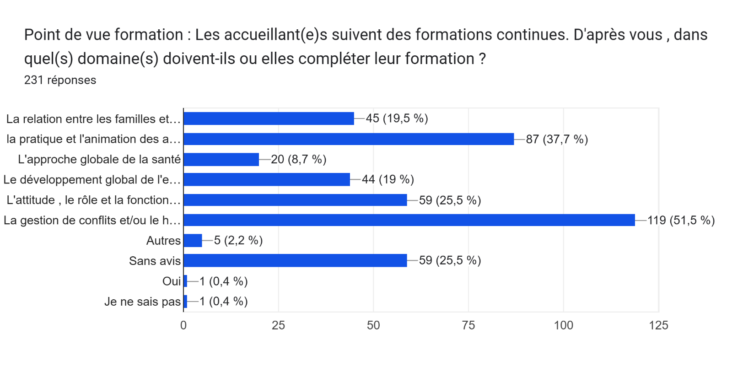
Accueillants Libramont
Quelle serait le thème d'une future formation ?13 réponses
L'art de raconter les histoires aux enfants
Autisme
Formation sur le temps de midi
La nature et ses dégustations
premier soin
Le secourisme
Enfant aux lourds vécus
Aucune idee
Travail en équipe sans histoire
Les bricolages et activités avec matériel de récup
Je ne sais pas
Premiers secours
Les premiers gestes de secours

Pour qui est-il nécessaire d’optimiser les formations ?
Pour les enfants : Pour améliorer leur bien-être.
Pour les accueillants : Ces formations offrent aux accueillants les outils nécessaires pour être mieux préparés, renforçant ainsi leur confiance.
Pour les parents : Des parents rassurés développeront une plus grande confiance et valoriseront naturellement cette fonction.
Pour la valorisation du métier : En mettant en avant l'expertise acquise par les accueillants grâce à ces formations ; les enseignants, les pouvoirs organisateurs, le public accorderont davantage de crédibilité aux accueillants.
Quelles sont les actions mises en place :
Mieux cibler les formations
Réaliser les formations à domicile
Mettre en valeur les formations suivies
Mettre en place des formations communes enseignants/ accueillants
En fonction des besoins exprimés par les accueillants et les parents, il est nécessaire d’organiser des formations sur la gestion des conflits et harcèlements et les premiers secours. Mais pas seulement…
Concernant la gestion de conflit et le harcèlement, les enseignants, la direction des écoles et les accueillants souhaitent adopter une méthode commune pour traiter les situations de conflits et de harcèlement. En effet, ces problèmes ne se limitent pas à la fin de l’école, mais se prolongent souvent pendant le temps de midi ou durant l’accueil. Adopter une approche uniforme permettrait aux enfants d'assimiler la même méthode.
Une formation commune apparaît donc essentielle. Le centre RESIS, qui propose la méthode de la préoccupation partagée, reconnue par l’ONE et l’IFPC, pourrait être une solution adéquate. Cette méthode est simple, applicable et permet de corriger les comportements des enfants sans les blâmer. En respectant chaque étape de la méthode, 80 % des cas de conflits et de harcèlement sont résolus. Elle repose sur l’empathie des enfants pour ajuster leur comportement.
Malheureusement, bien que cette formation soit reconnue (les heures de formation sont comptabilisées par l’ONE et IFPC), elle n’est pas subventionnée. Une intervention de la commune est donc indispensable pour sa mise en place. Sur une période de 5 ans, avec une formation de 2 jours par an pour 24 personnes formées chaque année, nous pourrions former un grand nombre d'enseignants et d'accueillants.
Il faut compter un budget de 5000€ par an. Nous essayerons de faire intervenir le fond 4S pour diminuer les couts.
Concernant la formation aux premiers secours, les accueillants se retrouvent parfois seuls pendant les périodes d'accueil, et de nombreuses situations peuvent survenir. Ils redoutent de réagir de manière inappropriée, ce qui pourrait mettre en danger la vie des enfants. Ils demandent donc à être tous formés aux premiers secours, à obtenir le BEPS (Brevet Européen de Premiers Secours) et à avoir la possibilité de le renouveler chaque année. Cette formation figure dans le catalogue de formations de l’ONE, mais elle reste difficile d'accès. L’idéal serait de combiner une formation organisée par la commune avec celle proposée gratuitement dans le catalogue de l’ONE. Cela permettrait de former tous les accueillants au BEPS et de maintenir leurs compétences à jour. Il serait également pertinent de prévoir, dans le catalogue de l’ONE, une formation annuelle pour leur permettre de conserver leur brevet.
Autres formations à instaurer :
- Posture de l’accueillant
- Déontologie, secret professionnel
- Comment gérer des enfants TDAH, hyperactifs et autiste ?
- Comment intégrer toutes les cultures ?
- Vivre la diversité entre collègues.
La CATL travaillant pour 2 communes rencontrant régulièrement les mêmes problématiques, va tenter de réaliser ces formations à domicile.

Tableau des objectif 2025-2029 :
Afin de mettre en valeur l'investissement de chacun, les contributions des responsables des AES, CDV et EDD sont présentées en vert, celles des directions d'école en bleu, celles de la commune en orange, et le travail de la CATL reste en noir.
Point 3 : Optimiser les formations des accueillants : | 2025 | 2026 | 2027 | 2028 | 2029
Objectif spécifique 1 : Mieux cibler les formations.
 | Tenir compte des demandes des parents, accueillants, responsables de projet.  La CATL suivra les formations au préalable pour éviter de choisir une formation qui ne convient pas et qui ferait perdre le temps précieux des accueillants. | Tenir compte des demandes des parents, accueillants, responsables de projet.  La CATL suivra les formations au préalable pour éviter de choisir une formation qui ne convient pas et qui ferait perdre le temps précieux des accueillants. | Tenir compte des demandes des parents, accueillants, responsables de projet.  La CATL suivra les formations au préalable pour éviter de choisir une formation qui ne convient pas et qui ferait perdre le temps précieux des accueillants. | Tenir compte des demandes des parents, accueillants, responsables de projet.  La CATL suivra les formations au préalable pour éviter de choisir une formation qui ne convient pas et qui ferait perdre le temps précieux des accueillants. | Vérifier si les demandes et si les formations ont apporté des solutions.

Objectif spécifique 2 : réaliser les formations à domicile.
 | Trouver des formations nomades et dans la mesure du possible gratuites. | Trouver des formations nomades et dans la mesure du possible gratuites. |  | Trouver des formations nomades et dans la mesure du possible gratuites. |  |  | Trouver des formations nomades et dans la mesure du possible gratuites. | Lors de l’état des lieux vérifier après des accueillants si le fait d’être sur place est intéressant. Sachant que le fait de travailler avec 2 communes favorise les échanges entre accueillants
Objectif spécifique 3 : mettre en valeur les formations suivies
 | Grâce à la page Facebook mis en place par la CATL : partager les formations suivies. En y expliquant brièvement l’objectif. En y ajoutant des photos pour augmenter le visuel. | Pareil qu’en 2026 |  | Pareil qu’en 2026 |  |  | Pareil qu’en 2026 | Lors de l’état des lieux vérifier si les formations ont bien été mise en valeur aux yeux de tous.
Objectif spécifique 4 : Réaliser des formations communes enseignants/accueillants
 | Lors de certaines formations : tenter de regrouper les accueillants et les enseignants d’une même école pour créer une synergie entre eux. |  | Lors de certaines formations : tenter de regrouper les accueillants et les enseignants d’une même école pour créer une synergie entre eux. |  | Lors de certaines formations : tenter de regrouper les accueillants et les enseignants d’une même école pour créer une synergie entre eux. | Lors de certaines formations : tenter de regrouper les accueillants et les enseignants d’une même école pour créer une synergie entre eux. |  |  | Vérifier si les formations communes ont créé cette synergie.

AXE 4 : Amélioration des espaces intérieurs et extérieurs :
Pourquoi est-il nécessaire d’améliorer les espaces de vie ?
Les espaces de vie, avec le temps, s’usent et se détériorent, rendant leur entretien indispensable pour qu’ils restent agréables et sécurisants pour les enfants.
L’état des lieux réalisé montre que, bien que parents, enfants et accueillants soient globalement satisfaits, des améliorations restent nécessaires.
Les enfants, lorsqu’on les interroge, ne manquent pas de signaler les défauts qui les gênent au quotidien : des lignes effacées dans la cour, l’absence quasi totale de coins repos ou encore des murs aux couleurs ternies par le temps.
La difficulté majeure réside dans la diversité des besoins : chaque accueil a des priorités spécifiques en matière d’amélioration, ce qui nécessite des solutions adaptées à chaque situation.
Pour qui est-il nécessaire d’améliorer les espaces de vie ?
L’ATL est le troisième temps de enfants après les moments en famille et les périodes scolaires.
Certains enfants y passent malheureusement beaucoup de temps. Ils doivent avoir la possibilité d’évoluer, de se reposer et de se défouler dans des conditions agréables et sécurisantes.
Preuves graphiques provenant de l’analyse des besoins :
Preuves graphiques provenant de l’état des lieux :
Parents de Libramont :
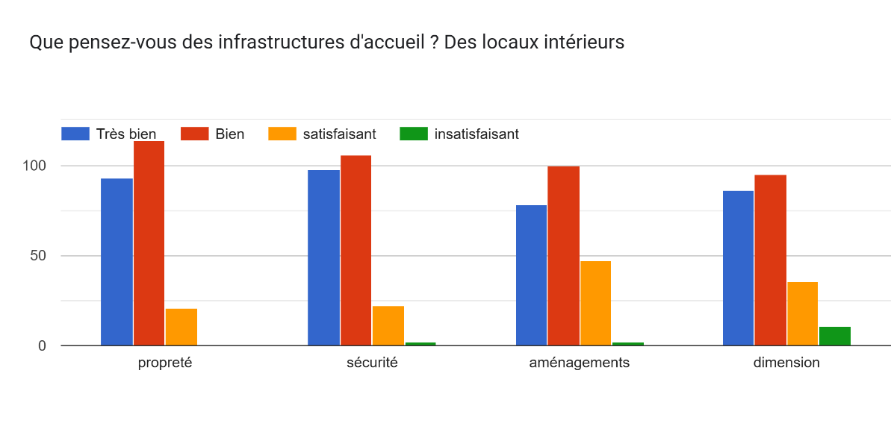
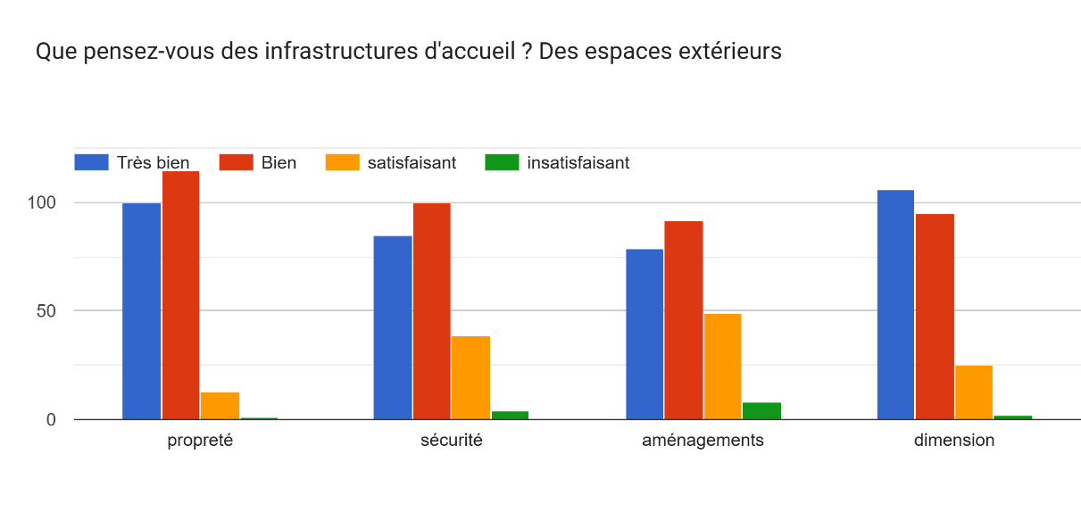
Accueillants de Libramont :
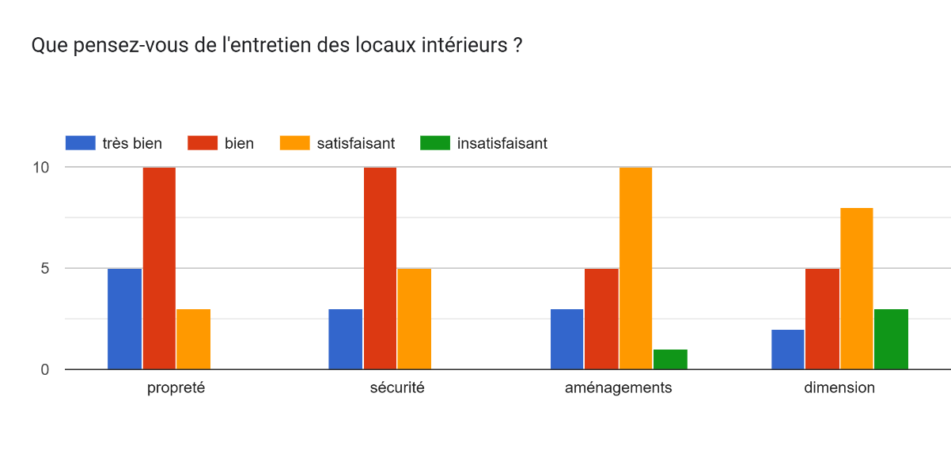
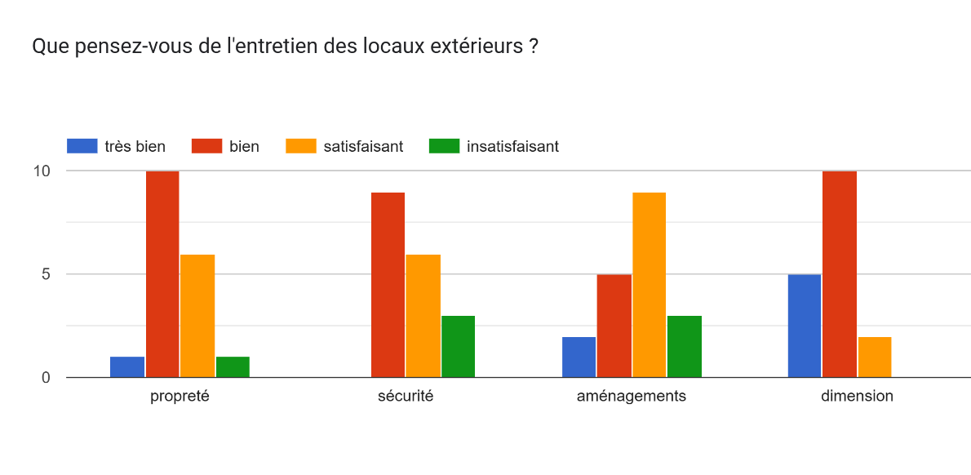
Enfants de Libramont :
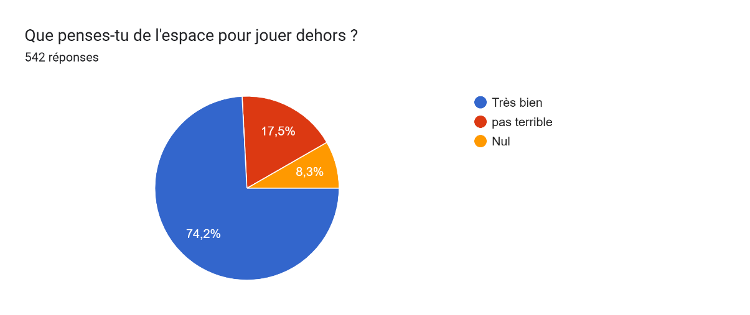
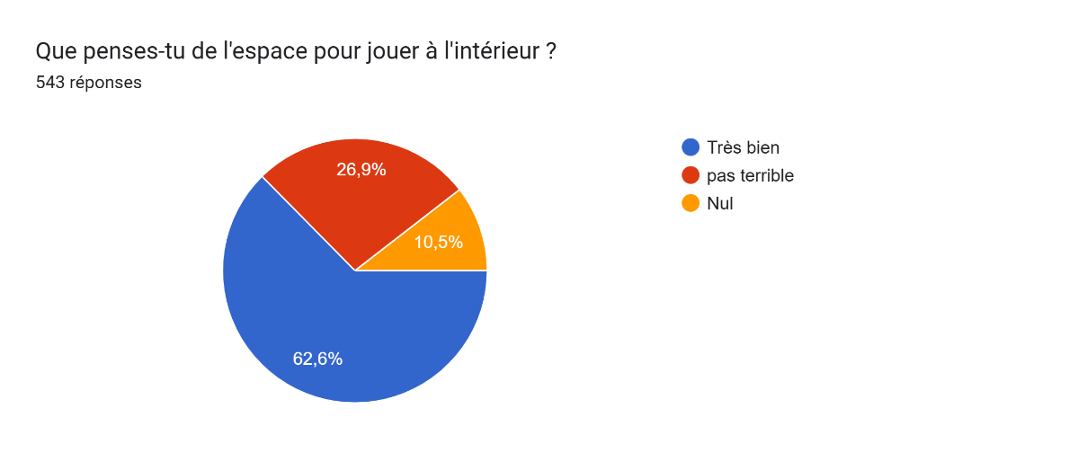
Quelles sont les actions mises en place :
Chaque action devra être adaptée en fonction des spécificités de chaque AES. Dans certains, le partage de l’espace avec les enseignants complique les aménagements. Par exemple, il n'est pas réaliste de déplacer quotidiennement tout le matériel de la classe pour créer différents coins comme le suggère l’ONE. Cependant, des solutions comme des armoires ou des panneaux mobiles, qui peuvent être ajustés en fonction des moments de la journée, pourraient faciliter cette flexibilité. De plus, pour aménager des coins de repos, l'utilisation de mousses légers stockés pendant la journée et déplacés après 16 heures pourrait être une option pratique.
Il faut également prendre en compte que les budgets dédiés à ces actions varient d'un accueil à l'autre.
Afin de mieux répondre aux besoins identifiés, il serait pertinent que les responsables de chaque accueil réalisent un état des lieux. Cela permettrait de planifier des actions d'amélioration sur plusieurs années, en tenant compte des spécificités et des priorités de chaque structure.

Tableau des objectif 2025-2029 :
Afin de mettre en valeur l'investissement de chacun, les contributions des responsables des AES, CDV et EDD sont présentées en vert, celles des directions d'école en bleu, celles de la commune en orange, et le travail de la CATL reste en noir.
Point 5 : Amélioration des espaces intérieurs et extérieurs : | 2025 | 2026 | 2027 | 2028 | 2029
Objectif spécifique 1 : Amélioration des espaces intérieurs
 | Réalisation d’un petit état des lieux pour chaque AES-CDV- EDD.  Mise en place d’un point de cet état des lieux | Mise en place d’un point de cet état des lieux | Mise en place d’un point de cet état des lieux | Mise en place d’un point de cet état des lieux | Mise en place d’un point de cet état des lieux. Evaluation de toutes les améliorations effectuées.
Objectif spécifique 2 : Améliorer des espaces extérieurs
 | Réalisation d’un petit état des lieux pour chaque AES-CDV- EDD.  Envisager de demander au CCE d’être des petits enquêteurs pour connaître les envies et besoins de leur copains. | Réalisation d’un point du petit état des lieux pour chaque AES-CDV- EDD. | Réalisation d’un point du petit état des lieux pour chaque AES-CDV- EDD. | Réalisation d’un point du petit état des lieux pour chaque AES-CDV- EDD. | Réalisation d’un point du petit état des lieux pour chaque AES-CDV- EDD.  Evaluation de toutes les améliorations effectuées.

AXE 5 : Eclairer les familles précarisées sur les aides possibles :
Pourquoi est-il nécessaire d’informer mieux ces familles ?
Dans l’état des lieux, on constate que certains parents rencontrent des difficultés à payer les accueils, à offrir des stages ou mêmes des activités en dehors de l’école. Or certaines aides existent, les parents ne les connaissent peut-être pas.
Selon la convention des droits des enfants, l’article 31 indique :
“Chaque enfant a le droit de se « reposer, de se détendre, de jouer et de participer à des activités culturelles et créatives », et ce peu importe son âge, son genre, son état de santé ou son handicap, son origine et sa nationalité.”
Pour qui est-il nécessaire d’améliorer ces informations ?
Pour les familles en difficulté, glissez cette page d'information offre la possibilité d'obtenir les renseignements nécessaires sans avoir à dévoiler leur situation aux écoles ou aux services d’accueils.
Preuves graphiques provenant de l’analyse des besoins :

Preuves graphiques provenant de l’état des lieux :
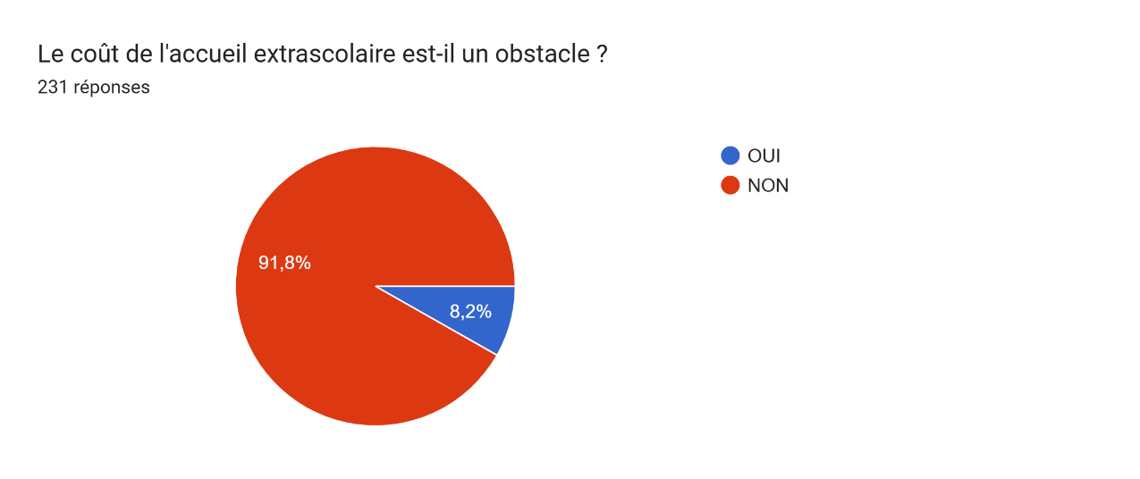
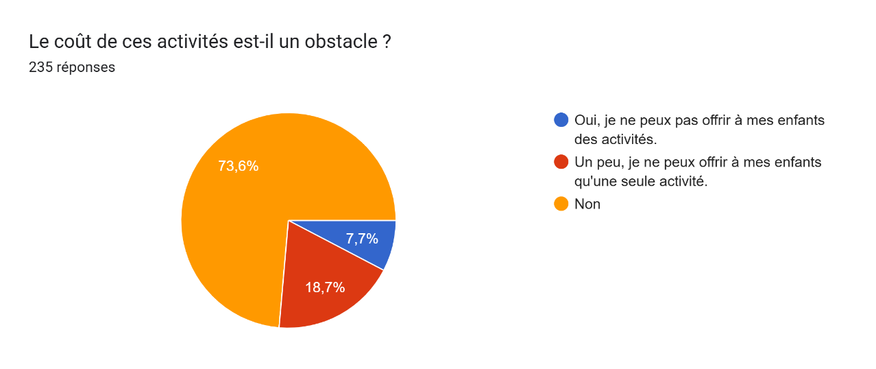

Quelles sont les actions mises en place ? :
En relevant toutes les aides possibles sur la commune et en réalisant une feuille récapitulative diversifiée et bien organisée en fonction des besoins que les responsables pourraient distribuer aux familles.
Cette page pourrait être traduite en anglais pour faciliter l’accès pour les parents qui ne comprennent pas le français
Sur cette page, toutes le adresses mails et téléphones possibles.

Tableau des objectif 2025-2029 :
Afin de mettre en valeur l'investissement de chacun, les contributions des responsables des AES, CDV et EDD sont présentées en vert, celles des directions d'école en bleu, celles de la commune en orange, et le travail de la CATL reste en noir.
Point 5 : Eclairer les familles précarisées sur les aides possibles : | 2025 | 2026 | 2027 | 2028 | 2029
Objectif spécifique 1 : Réalisation d’une page récapitulative pour informer les parents sur les aides possibles.
 | Rechercher toutes les aides possibles sur la commune. Et réalisation de cette page. Et distribution de cette page aux AES-CDV-EDD du territoire communal | Les AES-CDV-EDD peuvent distribuer cette page à toutes les familles en début d’année et continuer à la distribuer aux familles qui en ont besoin | Les AES-CDV-EDD peuvent distribuer cette page à toutes les familles en début d’année et continuer à la distribuer aux familles qui en ont besoin | Les AES-CDV-EDD peuvent distribuer cette page à toutes les familles en début d’année et continuer à la distribuer aux familles qui en ont besoin | Les AES-CDV-EDD peuvent distribuer cette page à toutes les familles en début d’année et continuer à la distribuer aux familles qui en ont besoin. L’état des lieux confirmera si cette page d’information a suffi pour soulager les parents et offrir plus de loisirs aux enfants.

AXE 6 : Promouvoir les partenariats :
Pourquoi est-il nécessaire d’encourager les partenariats ?
Il est essentiel d'encourager les partenariats pour 4 raisons principales :
- Soutenir l'accueil temps libre (ATL).
- Augmenter la diversité des stages pendant les congés scolaires.
- Réduire le coût des stages afin de les rendre accessibles aux familles plus précarisées.
- Promouvoir l'ATL communal et, par conséquent, attirer davantage d'adhérents dans les clubs sportifs, artistiques et culturels.
Pour qui est-il nécessaire de construire des partenariats ?
Promouvoir les partenariats présente plusieurs avantages :
- Pour les opérateurs de l’ATL : ces collaborations permettent de réduire leurs coûts et leur investissement en temps, tout en maintenant leur visibilité.
- Pour les enfants : ils bénéficieraient d’une offre plus diversifiée, leur permettant de trouver des activités qui leur conviennent parfaitement.
- Pour les parents : une offre élargie grâce aux partenariats leur offrirait des solutions adaptées pour inscrire leurs enfants à des stages répondant à leurs besoins, tout en profitant de tarifs plus attractifs.
Quelles sont les actions à mettre en place :
- Les PAD (Partenariats Automne-Détente) sont des solutions idéales pour diversifier l’offre tout en bénéficiant des subsides de l’ONE. Ces aides permettent de rendre les stages plus abordables et d’attirer davantage d’enfants.
Cependant, les PAD restent insuffisants sur la commune, où seulement deux centres de vacances sont en mesure de les proposer. De plus, leur organisation demande un investissement important en temps, notamment en raison des lourdes démarches administratives, ce qui rend leur mise en œuvre systématique difficile. Donc si chaque CDV organise un PAD par an c’est déjà un beau début.
- Pour augmenter encore plus les partenariats, pourquoi ne pas envisager d’associer différents clubs pour proposer des stages plus diversifiés ? Par exemple, combiner un club sportif et un club artistique pourrait permettre aux enfants de profiter, au sein d’un même stage, d’une activité sportive spécifique (comme le karaté) et d’une activité créative (comme l’aquarelle).
Cette collaboration offrirait plusieurs avantages :
  - Les partenaires pourraient augmenter leur nombre d’inscrits, partager les tâches et mutualiser les coûts.
  - Gérer ensemble les accueils du matin et du soir pourrait réduire leur charge de travail.

- Pour mieux valoriser les clubs sportifs de la commune, pourquoi ne pas organiser un stage multisport avec tous les opérateurs sportifs locaux ? Les enfants pourraient ainsi découvrir, en un seul stage, une variété d’activités sportives et choisir plus facilement leur discipline pour l’année scolaire.
- Les partenariats ne se limitent pas uniquement aux périodes de vacances. Les mercredis d’initiations mensuels, mis en place par la CATL sur la commune depuis plus d’un an, constituent également une excellente opportunité pour valoriser à la fois les Accueils Extrascolaires (AES) et les opérateurs de l’ATL.
Encourager les PAD
Associer les clubs pour diversifier les stages
Organiser un stage multisport avec les clubs de la commune
Continuer les mercredis d’initiation

Tableau des objectif 2025-2029 :
Afin de mettre en valeur l'investissement de chacun, les contributions des responsables des AES, CDV et EDD sont présentées en vert, celles des directions d'école en bleu, celles de la commune en orange, et le travail de la CATL reste en noir.
Point 7 : promouvoir les partenariats |  | 2025 |  | 2026 |  | 2027 |  | 2028 | 2029
Objectif spécifique 1 : Encourager les PAD
 |  | Chaque CDV du territoire organise un PAD par an. Ce qui représenterait 2 PAD par an pour la commune. |  | Chaque CDV du territoire organise un PAD par an. Ce qui représenterait 2 PAD par an pour la commune. |  | Chaque CDV du territoire organise un PAD par an. Ce qui représenterait 2 PAD par an pour la commune. |  | Chaque CDV du territoire organise un PAD par an. Ce qui représenterait 2 PAD par an pour la commune. | Chaque CDV du territoire organise un PAD par an. Ce qui représenterait 2 PAD par an pour la commune.  Evaluation du nombre de PAD organisés sur le territoire communal au moins 10 durant ce plan quinquennal.
Objectif spécifique 2 : Associer les clubs pour réaliser des stages diversifiés
 | Lors de sa rencontre annuelle avec les opérateurs de l’ATL, la CATL pourrait promouvoir ses partenariats et aider à l’aboutissement d’un stage. En fonction des besoins, envies des partenaires. |  | Lors de sa rencontre annuelle avec les opérateurs de l’ATL, la CATL pourrait promouvoir ses partenariats et aider à l’aboutissement d’un stage. En fonction des besoins, envies des partenaires. |  | Lors de sa rencontre annuelle avec les opérateurs de l’ATL, la CATL pourrait promouvoir ses partenariats et aider à l’aboutissement d’un stage. En fonction des besoins, envies des partenaires. |  | Lors de sa rencontre annuelle avec les opérateurs de l’ATL, la CATL pourrait promouvoir ses partenariats et aider à l’aboutissement d’un stage. En fonction des besoins, envies des partenaires. |  |  | Vérifier lors de l’états des lieux si ces stages ont convenu aux opérateurs, aux parents et aux enfants.

Objectif spécifique 3 : organiser un stage multisport avec les clubs de la commune
 | Rencontrer les opérateurs sportifs de l’ATL et leur proposer une convention de partenariat qui les impliquerait en fonction de leur désirs ou possibilités dans ce stage. | Organiser un stage multisport avec les clubs sportifs de la commune. | Idem | Idem | Vérifier grâce à l’état des lieux si ces stages plaisent
Objectif spécifique 4 : continuer les mercredis d’initiation
 | La CATL organisera 6 mercredis d’initiations annuellement mettant en relation les opérateurs communaux avec les 3 AES du territoire communal. Les AES informent les parents des initiations | La CATL organisera 6 mercredis d’initiations annuellement mettant en relation les opérateurs communaux avec les 3 AES du territoire communal. Les AES informent les parents des initiations | La CATL organisera 6 mercredis d’initiations annuellement mettant en relation les opérateurs communaux avec les 3 AES du territoire communal. Les AES informent les parents des initiations | La CATL organisera 6 mercredis d’initiations annuellement mettant en relation les opérateurs communaux avec les 3 AES du territoire communal. Les AES informent les parents des initiations | Ces initiations fonctionnent très bien. Ces 2 dernières années de pratique le prouve mais ce projet devra peut-être être modifié ou annulé lors du plan quinquennal prochain ? Nous en saurons plus après l’état des lieux.

AXE 7 : Accompagner les opérateurs ATL dans le développement et la diversification de leurs offres d'activités.
Pourquoi est-il nécessaire d’accompagner les opérateurs ATL ?
Pour présenter le code de qualité, pour les accompagner et pour les guider, la CATL, qui connaît son territoire communal, dispose déjà d'une bonne connaissance des activités qui s'y déroulent. Elle peut ainsi orienter un opérateur ATL en lui fournissant des informations sur les besoins et les lacunes à combler pour assurer le bon déroulement de son cours, tout en répondant aux exigences des parents et des enfants.
Pour les mouvements de jeunesse :
Un tiers des enfants Libramontois participent à ces mouvements de jeunesse, ce qui souligne leur importance. Cependant les locaux sont parfois mal entretenus et les responsables souvent jeunes, manquent de soutien.
Un accompagnement est nécessaire pour établir un dialogue constructif entre les responsables et la commune, renforcer la sécurité et garantir un environnement propice à l’épanouissement des enfants.
Pour qui est-il nécessaire d’accompagner les opérateurs ?
Pour garantir le bien-être des enfants, il est fondamental de leur offrir un environnement propice à leur épanouissement, qui soit à la fois sécurisé, stimulant et adapté à leurs besoins. Cela permet de favoriser leur développement personnel tout en répondant aux attentes éducatives
Pour les parents, qui doivent jongler entre la vie professionnelle, la responsabilité familiale et les attentes parfois exigeantes de leurs enfants, il est indispensable de leur proposer des solutions adaptées. Ces mesures doivent leur permettre de trouver un équilibre entre ces différentes dimensions de leur quotidien.
Pour la commune, son rôle est central. Elle doit non seulement accompagner et soutenir les familles, mais aussi effectuer un recensement précis des besoins et des ressources du territoire. Cela garantit la mise en place de services pertinents, efficaces et adaptés aux réalités locales, tout en renforçant le lien de proximité avec les habitants.
Enfin, pour les opérateurs et les mouvements de jeunesse, il est primordial qu'ils ne se sentent jamais isolés dans l'accomplissement de leurs missions. En leur offrant un accompagnement adapté et en répondant précisément à leurs besoins, ils pourront exercer des fonctions de manière sereine et efficace, tout en demeurant parfaitement alignés sur leurs objectifs.

Preuves graphiques provenant de l’état des lieux :
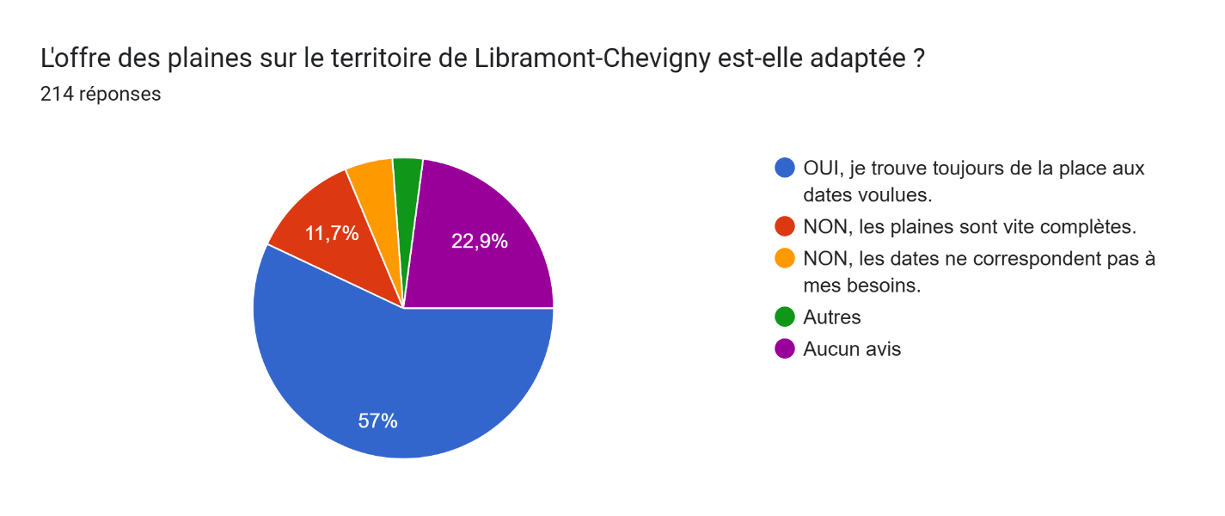
Quelles sont les actions mises en place :
Rencontrer les opérateurs ATL régulièrement
Proposer des partenariats efficaces
Soutien au mouvements de jeunesse.
Développer la visibilité des opérateurs ATL
Organiser une rencontre annuelle et individuelle avec l'ensemble des ATL est essentiel pour maintenir un contact régulier et établir une relation de proximité. Cet échange permet non seulement de leur rappeler que la CATL est à leurs côtés, mais également d'identifier leurs besoins.
Par ailleurs, proposer aux opérateurs des partenariats stratégiques et des collaborations avec des associations locales constituent un levier puissant pour renforcer leur impact et leur permettre leur développement.
Les mouvements de jeunesse, tels que les scouts et les patros, jouent un rôle essentiel dans l’épanouissement des enfants, mais ils peuvent parfois manquer d’un encadrement par des adultes expérimentés pour les soutenir pleinement. Afin de valoriser leur engagement et de les accompagner dans leurs missions, la commission communale de l’accueil et la commune pourraient leur apporter une aide précieuse en mettant à leur disposition des locaux adaptés, sûrs et bien entretenus. En outre, ces initiatives pourraient être renforcées par la création d’opportunités pour récolter des fonds, notamment grâce à leur participation à des événements communaux, comme le salon des loisirs. Ce soutien permettrait non seulement de dynamiser leurs activités, mais aussi d’encourager les animateurs à poursuivre leur engagement et de garantir aux enfants un cadre enrichissant et stimulant.
Mettre à leur disposition une liste complète et régulièrement mise à jour des locaux disponibles est une autre initiative. Cela facilitera grandement leur développement en leur permettant de trouver des espaces adaptés à leur activité.
Enfin, intégrer les opérateur ATL dans l'ensemble des campagnes publicitaires et actions de communication menées par la CATL (site internet et la page Facebook ATL) est une manière de valoriser leur travail, d'augmenter leur visibilité et de favoriser leur reconnaissance.
Tableau des objectif 2025-2029 :
Afin de mettre en valeur l'investissement de chacun, les contributions des responsables des AES, CDV et EDD sont présentées en vert, celles des directions d'école en bleu, celles de la commune en orange, et le travail de la CATL reste en noir.
Point 7 : Accompagner les opérateurs ATL dans le développement et la diversification de leurs offres d'activités. | 2025 | 2026 | 2027 | 2028 | 2029
Objectif spécifique 1 : Rencontrer les opérateurs ATL régulièrement
 | Annuellement rencontrer tous les opérateurs pour échanger avec eux | Annuellement rencontrer tous les opérateurs pour échanger avec eux | Annuellement rencontrer tous les opérateurs pour échanger avec eux. | Annuellement rencontrer tous les opérateurs pour échanger avec eux | Evaluer l’impact de ces rencontres

Objectif spécifique 2 : Proposer des partenariats efficaces
 | Lors des rencontres leur proposer des associations avec d’autres opérateurs. | Lors des rencontres leur proposer des associations avec d’autres opérateurs. | Lors des rencontres leur proposer des associations avec d’autres opérateurs. | Lors des rencontres leur proposer des associations avec d’autres opérateurs. | Les stages associant 2 opérateurs ont-ils fonctionnés ?

Objectif spécifique 3 : Soutien au mouvements de jeunesse
 | Réaliser une réunion  Commune mouvements de jeunesse, CATL pour rétablir le dialogue  Organiser une réunion de concertation où chaque partie pourrait exprimer ses demandes. | Proposer aux mouvements de jeunesse de réaliser des stands lors des manifestations communales comme le salon des loisirs (avril 2025). Evènements qui permettraient aux mouvements de jeunesse de réaliser des bénéfices pour améliorer les activités des enfants. | Intégrer de plus en plus les mouvements de jeunesse aux manifestations de la commune pour leur assurer une visibilité et des bénéfices lors de la tenue d’un stand par exemple.  Maintenir une communication durable et régulière avec les mouvements de jeunesse | Idem | Vérifier si la confiance est rétablie, si la communication est fluide
Objectif spécifique 4 : Développer la visibilité des opérateurs ATL
 | Envoyer régulièrement des mails aux opérateurs pour qu’ils n’oublient de partager avec la CATL leurs stages, initiatives, cours | Idem | Idem | Idem | Y a-t-il un réel échange avec les opérateurs ATL et la CATL ?
Objectif spécifique 5 : Liste des locaux disponibles
 | Réaliser une liste des locaux à louer | Mettre à jour la liste | Mettre à jour la liste | Mettre à jour la liste | Vérifier l’utilité de cette liste.

AXE 8 : augmenter l’inclusion des enfants à besoins spécifiques :
Pourquoi est-il nécessaire d’augmenter cette inclusion ?
Pour une société plus inclusive.
Pour qui est-il nécessaire d’améliorer cette inclusion ?
C’est tout simplement bénéfique pour tous. Enfants, enfants à besoins spécifiques, parents, accueillants, responsables…
Preuves graphiques provenant de l’analyse des besoins :
Preuves graphiques provenant de l’état des lieux :
Réponse parents :
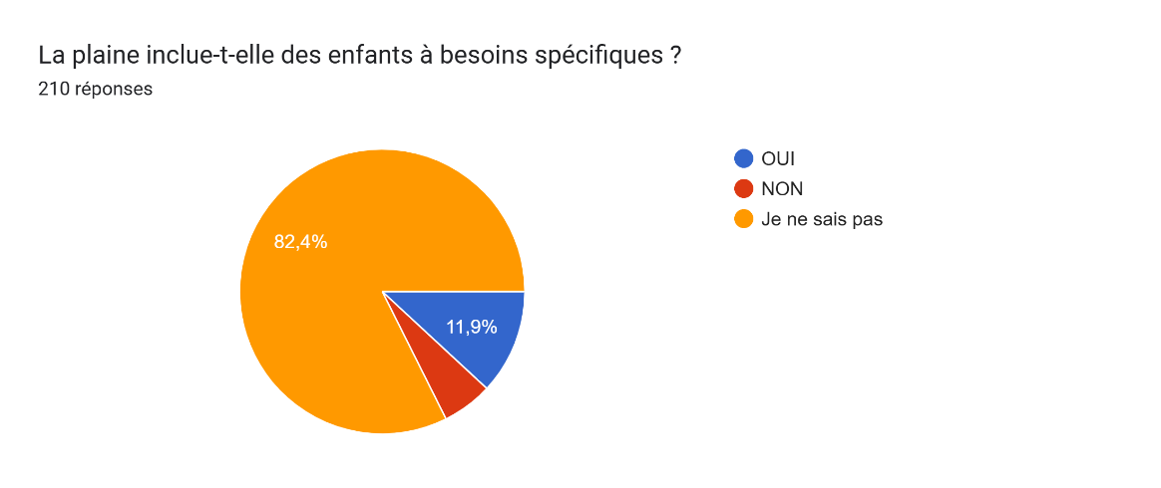
Nous constatons que les parents ignorent que l’inclusion des enfants ayant des besoins spécifiques est possible.
Réponse accueillante :
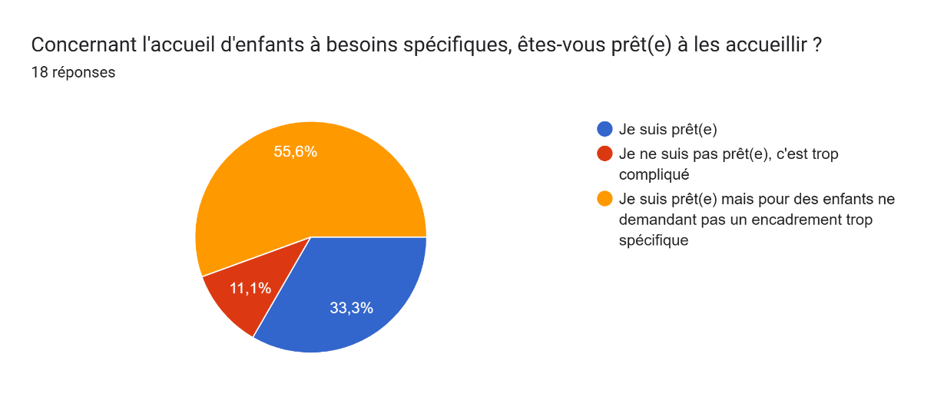
Les accueillants se sentent prêts à accueillir des enfants ayant des besoins légers, mais ils ne le sont pas encore pour gérer des besoins plus importants.
Quelles sont les actions mises en place :
Informer et rassurer les parents
Intervention du Tisserand
Prévenir les associations qui travaillent avec des enfants à besoins spécifiques
Plus de formations
Pour favoriser une inclusion réussie des enfants à des besoins spécifiques, il est primordial d'informer les parents sur les démarches mises en œuvre. Cette communication doit être réalisée suffisamment tôt pour leur permettre de solliciter l'aide nécessaire, notamment celle du Tisserand ou des stagiaires éducateurs issus de l'école normale. Une préparation anticipée garantit une transition fluide et adaptée.
Le partenariat avec les entreprises locales spécialisées dans l'accompagnement des enfants à besoins spécifiques est également essentiel. Cela implique une collaboration avec toutes les structures et associations œuvrant dans ce domaine afin de créer un réseau d'entraide efficace. Une liste complète de ces entreprises locales devrait être établie.
Travailler en étroite collaboration avec le Tisserand, les centres de vacances et les parents constituent une autre étape clé. Ce partenariat permettra de préparer minutieusement l'inclusion des enfants, notamment pendant les périodes de vacances, en anticipant les défis et en proposant des solutions adaptées.
Il est essentiel de former les accueillants souhaitant prendre en charge des enfants à des besoins spécifiques nécessitant un accompagnement accumulé. L'intervention du Tisserand est particulièrement précieuse dans ce contexte. Cette ASBL met à disposition un éducateur supplémentaire qui intègre l'équipe et dispense une formation directe aux membres. En fonction des besoins spécifiques de l'enfant accueilli, il peut également être judicieux de prévoir quelques heures de formation spécifiques à la pathologie concernée.
Tableau des objectif 2025-2029 :
Afin de mettre en valeur l'investissement de chacun, les contributions des responsables des AES, CDV et EDD sont présentées en vert, celles des directions d'école en bleu, celles de la commune en orange, et le travail de la CATL reste en noir.
Point 8 : augmenter l’inclusion des enfants à besoins spécifiques : | 2025 | 2026 | 2027 | 2028 | 2029
Objectif spécifique 1 : Informer et rassurer les parents
 | Dans les différents canaux de communication ajouter que l’inclusion est réalisée dans les CDV | Idem | Idem | Idem | Vérifier si les parents sont mieux au courant de cette possibilité.
Objectif spécifique 2 : Intervention du Tisserand
 | Continuer à collaborer avec le Tisserand | Continuer à collaborer avec le Tisserand | Continuer à collaborer avec le Tisserand | Continuer à collaborer avec le Tisserand | Vérifier si cette collaboration est toujours au top.

Objectif spécifique 3 : Prévenir les associations qui travaillent avec des enfants à besoins spécifiques
 | Réaliser une liste des associations, écoles travaillant avec des enfants à besoins spécifiques | Rencontrer ces différents opérateurs pour les informer de cette possibilité d’inclusion. | Rester en contact avec ces associations | Rester en contact avec ces associations | Vérifier si le contact passe bien.
Objectif spécifique 4 : Plus de formations
 | Adapter les formations en fct des enfants accueillis. | Adapter les formations en fct des enfants accueillis. | Adapter les formations en fct des enfants accueillis. | Adapter les formations en fct des enfants accueillis. | Vérifier si les inclusions se sont bien déroulées et pour les enfants, les parents et les accueillants.

Présentation du power point présenté lors du conseil communal.

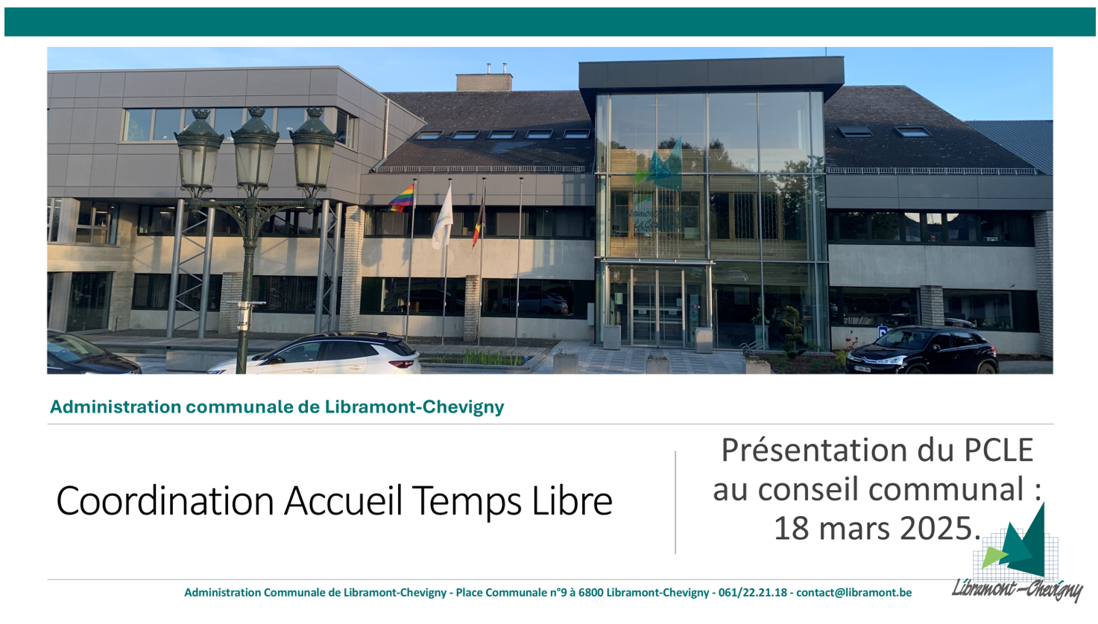
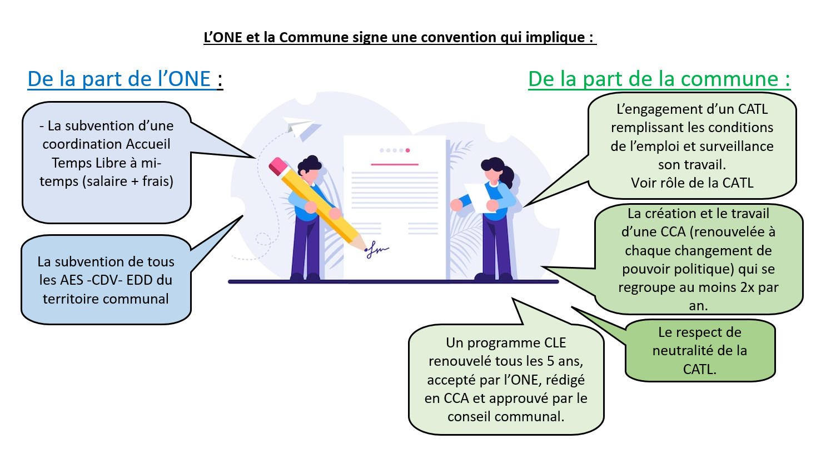
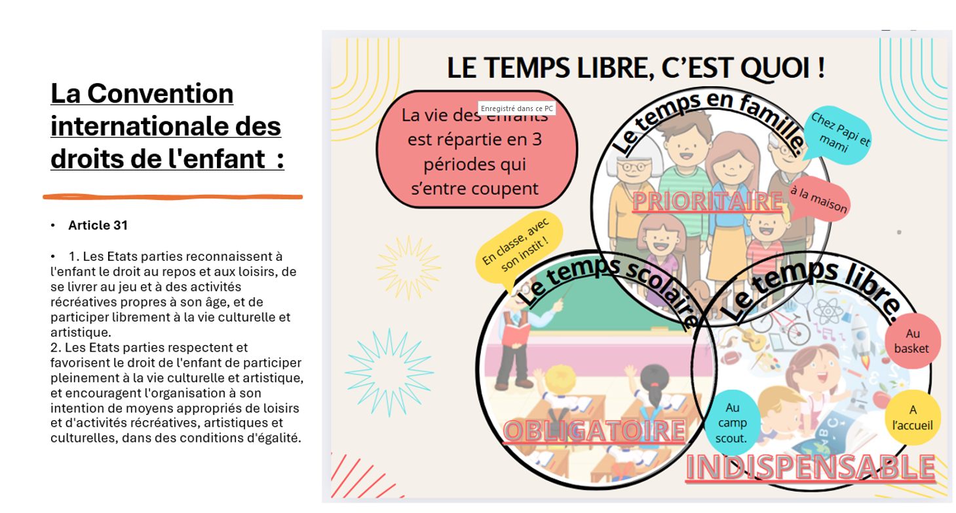
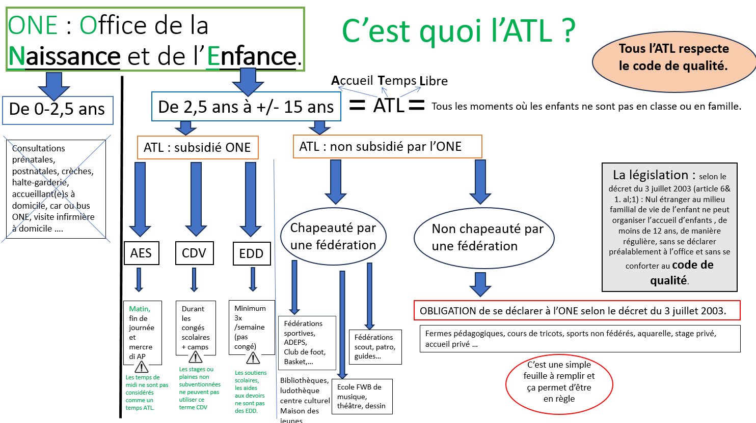
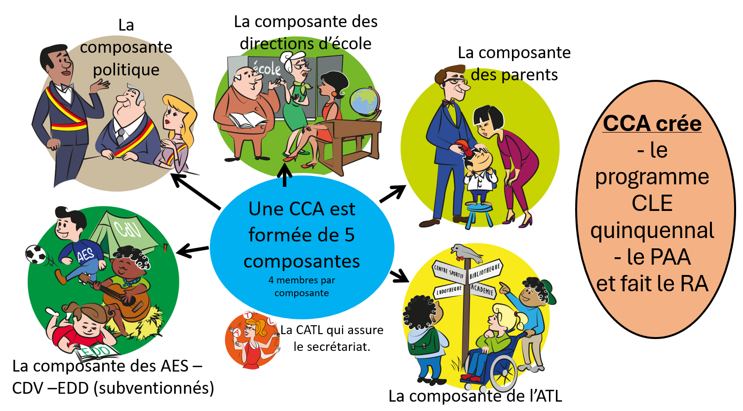

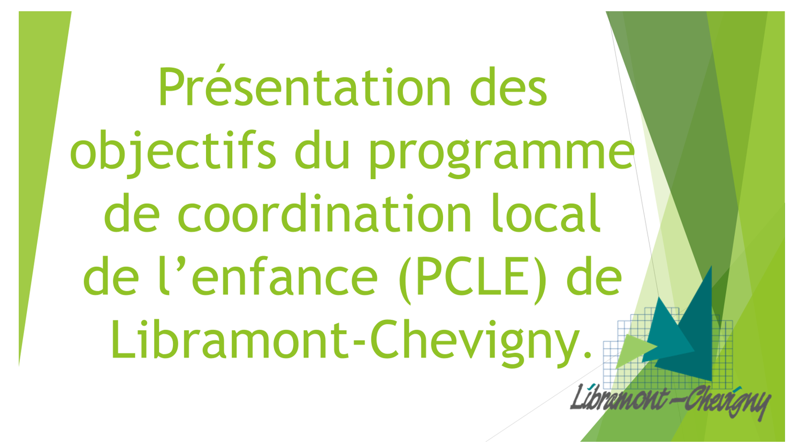
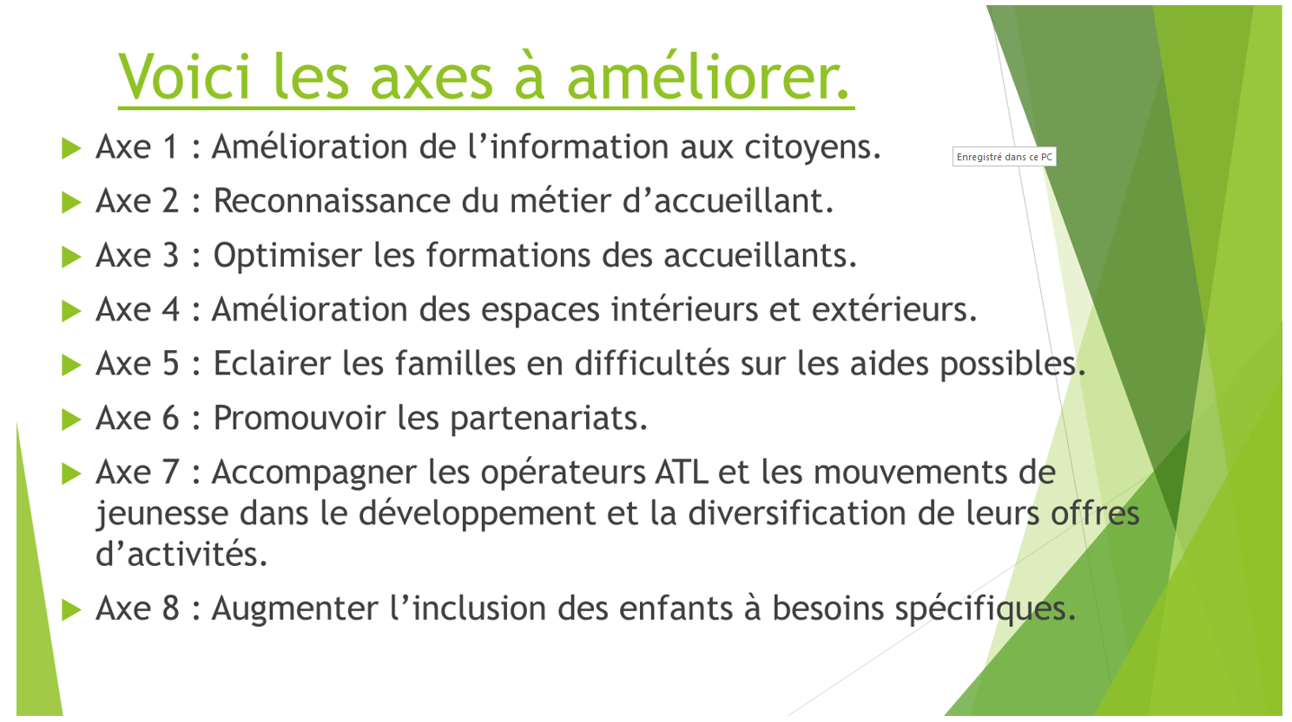
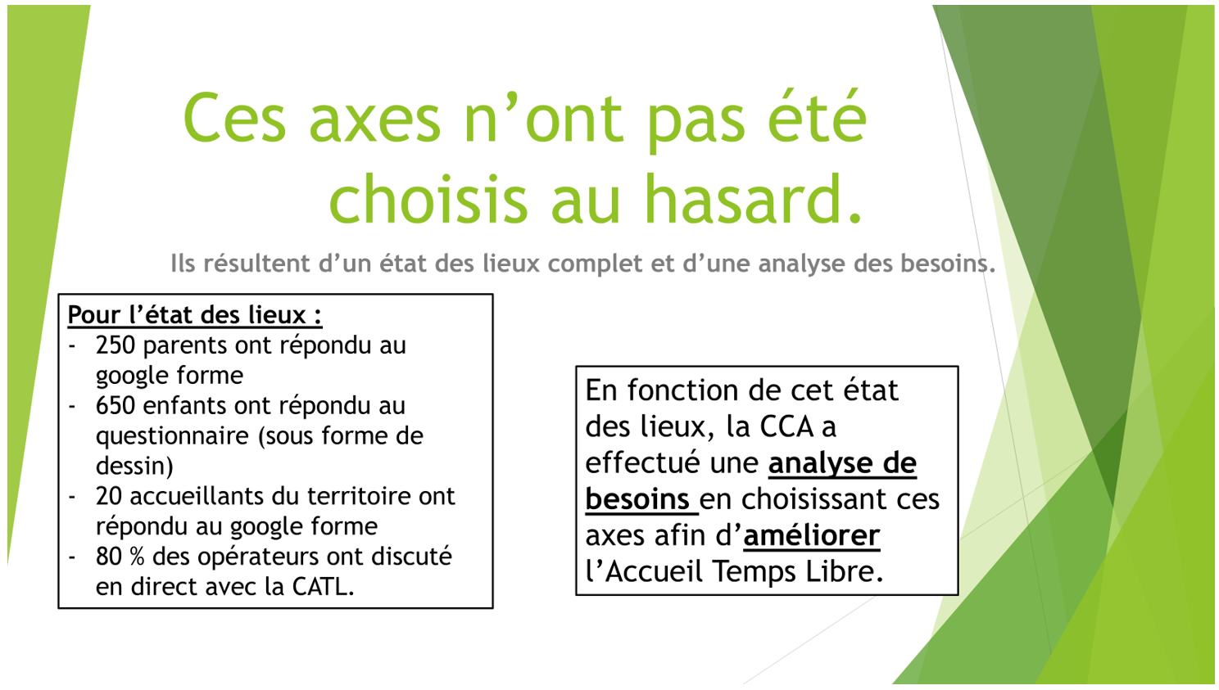
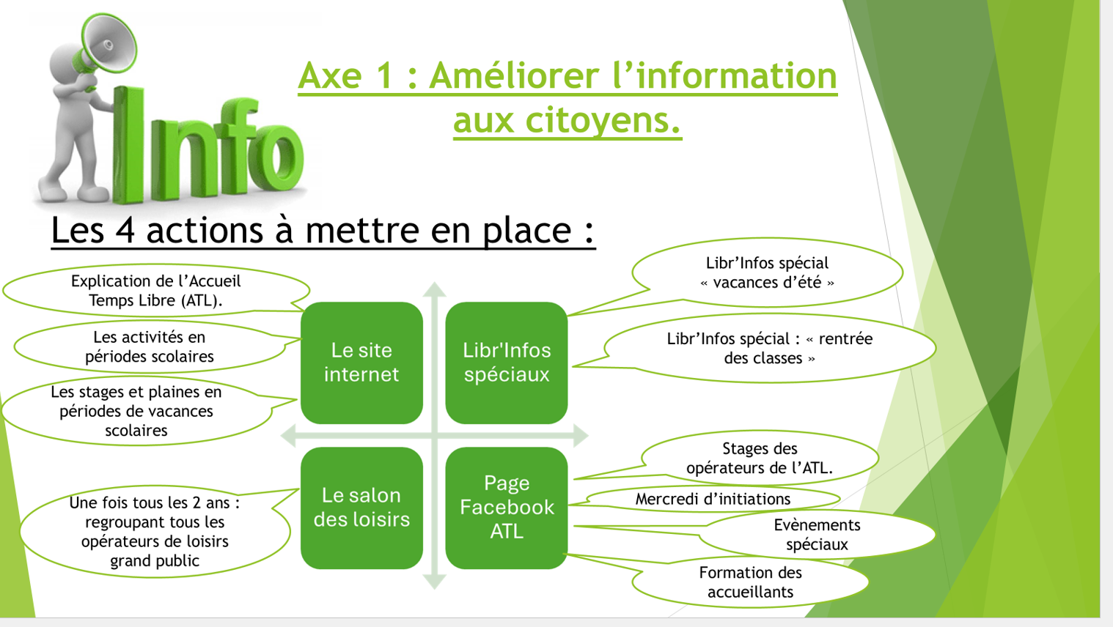
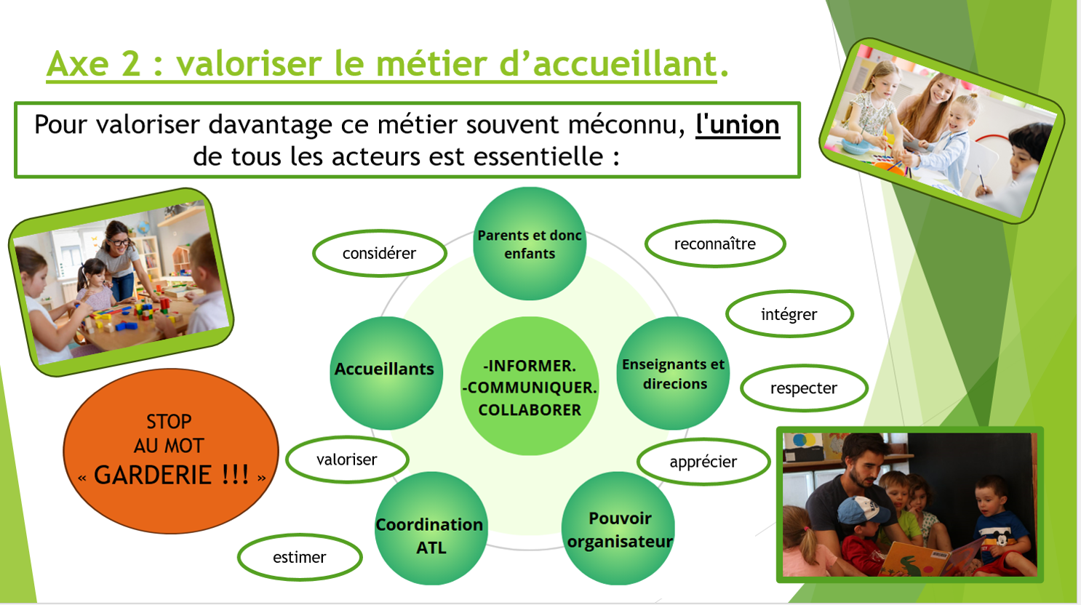
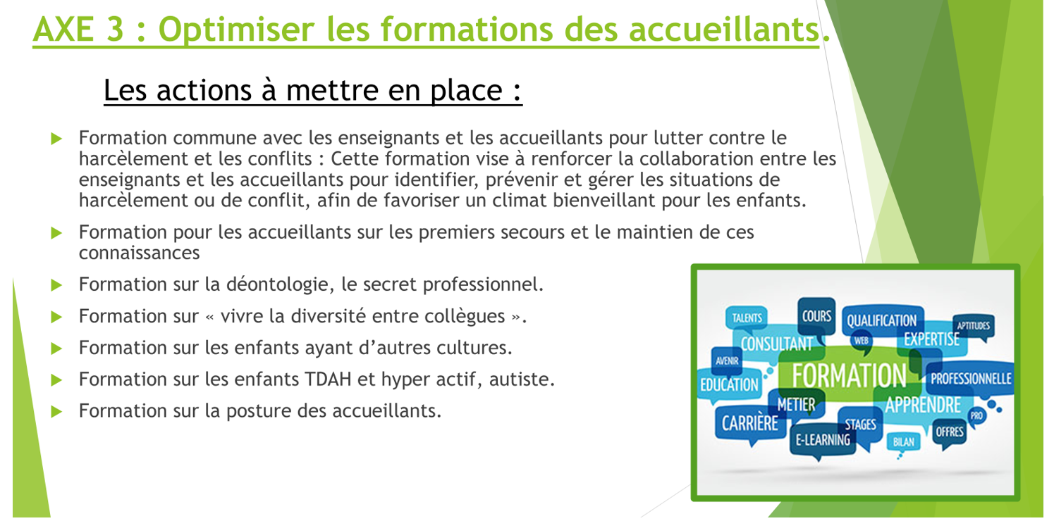
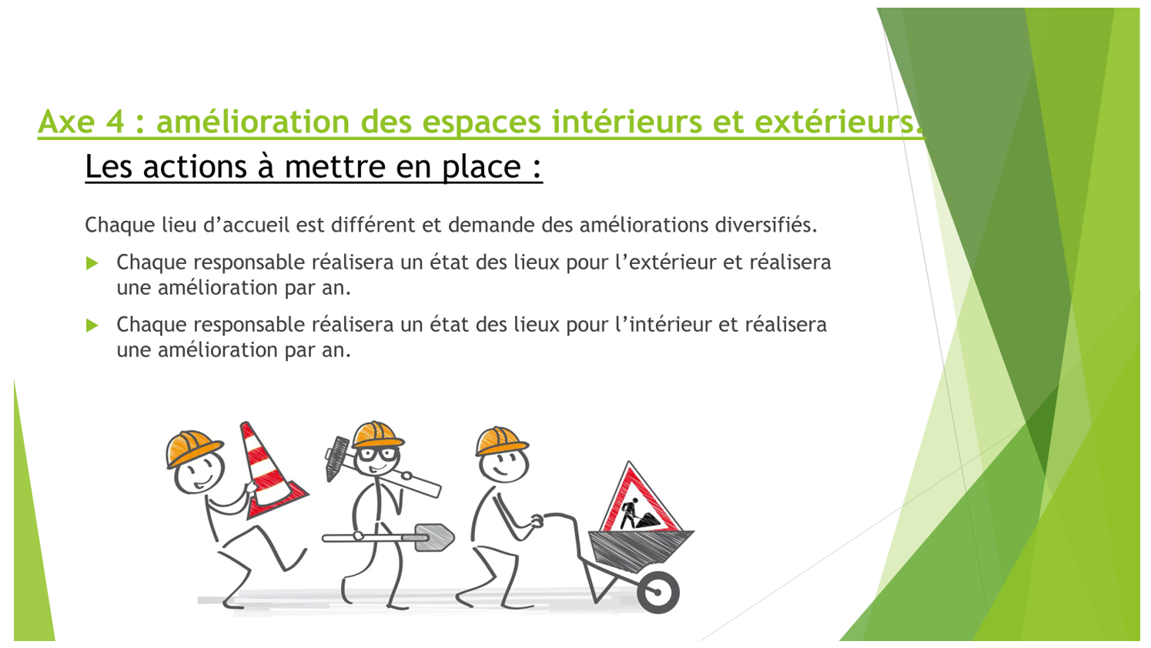
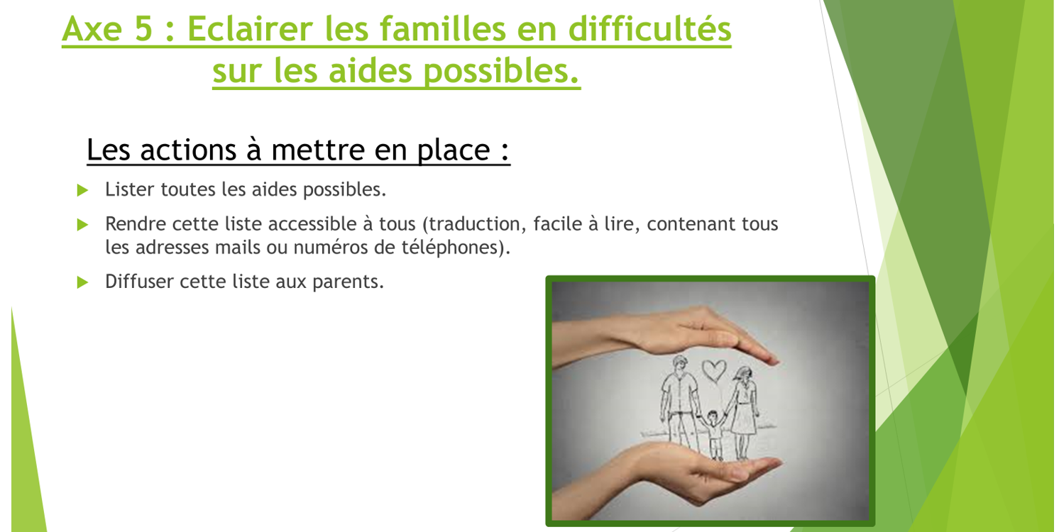

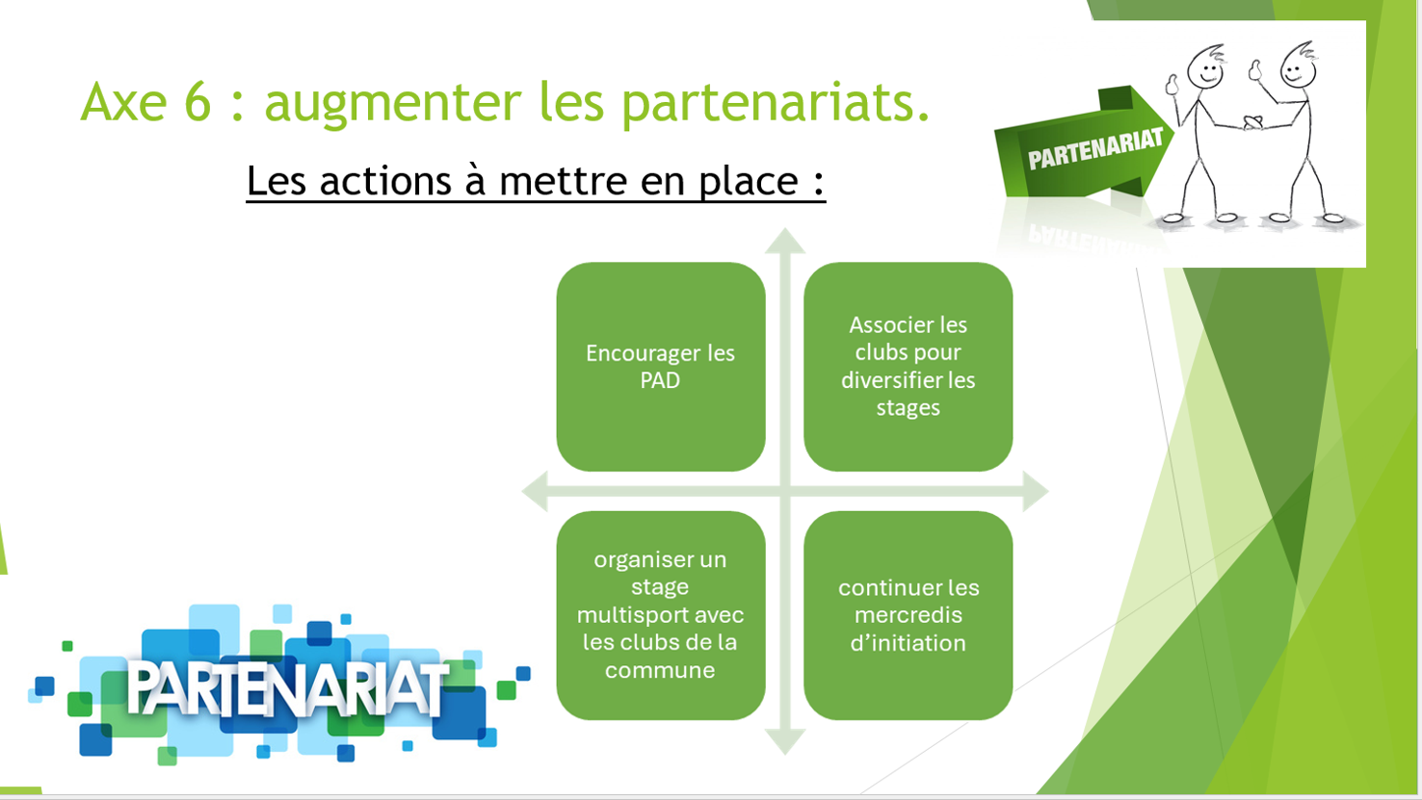
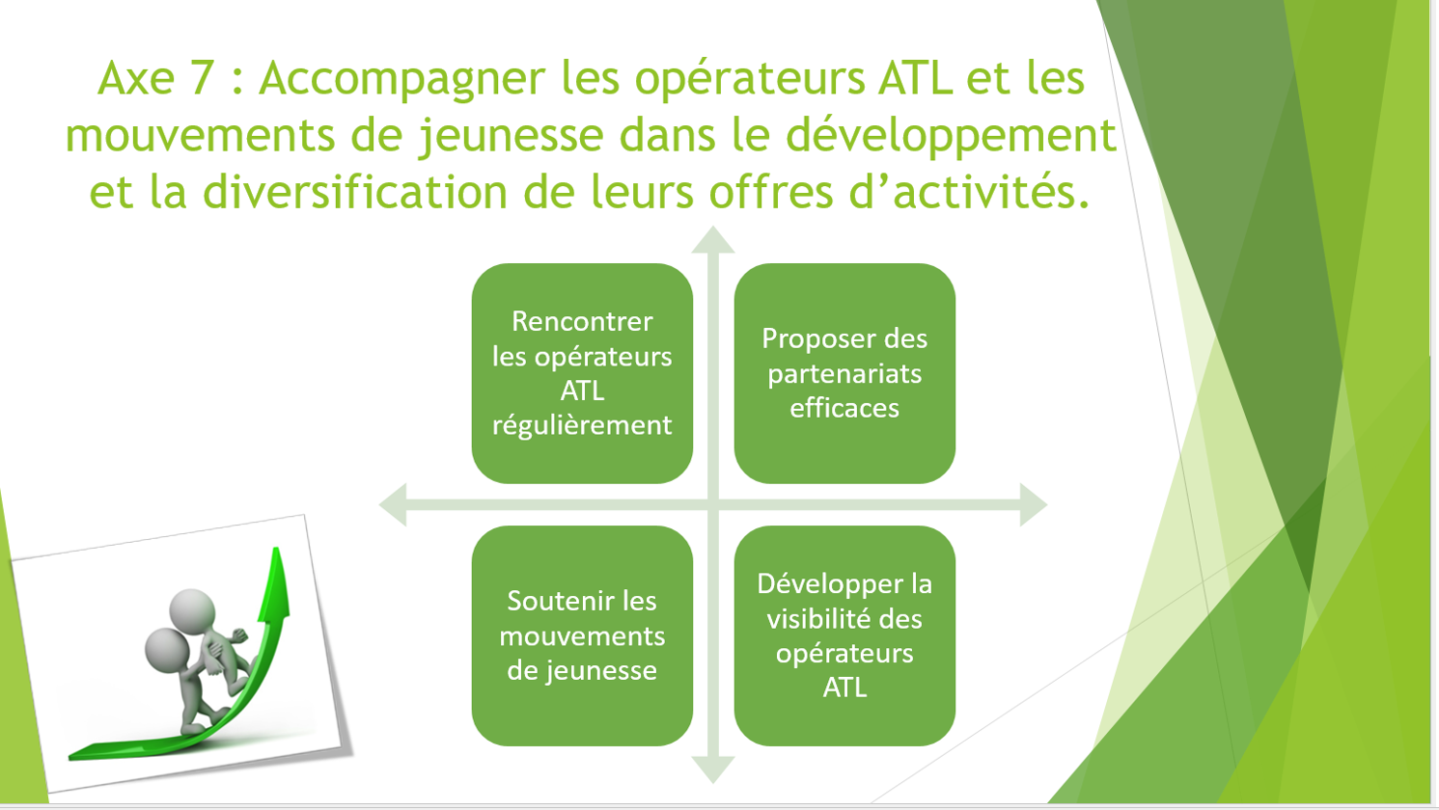
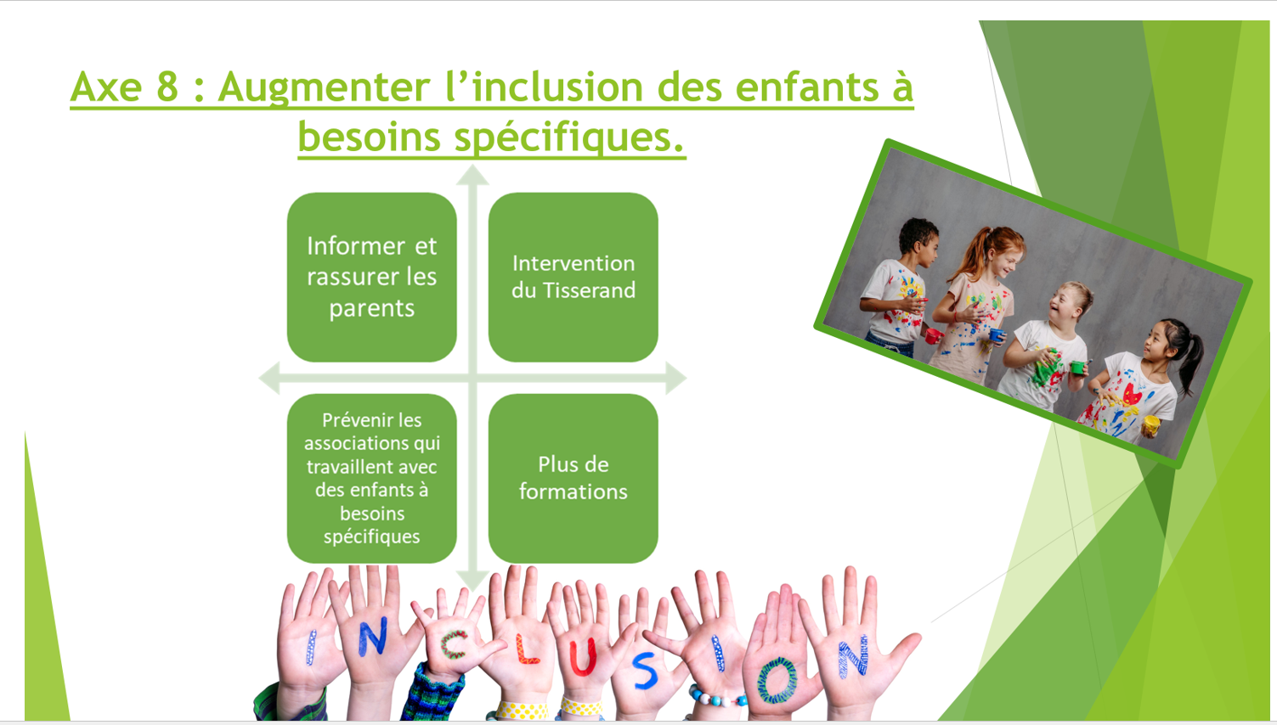
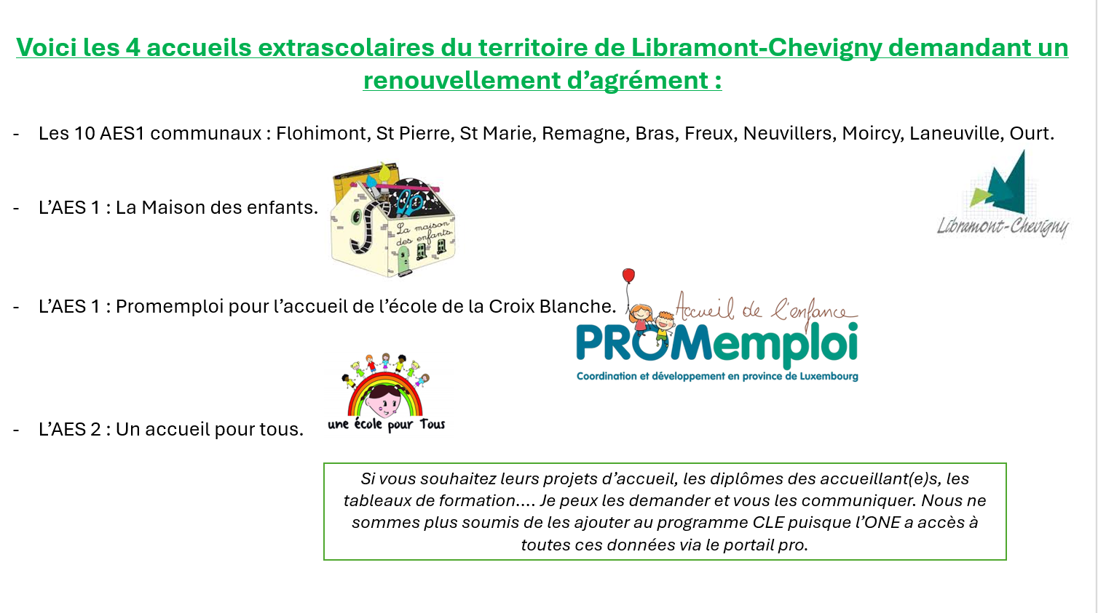

Présentation des plans d’actions annuels :
Les 5 plans d’action se présenteront de cette manière :
- Axe 1 : Amélioration de l’information aux citoyens. (Le mercredi matin est prévu pour l’information aux citoyens).
Objectif spécifique 1 : le site internet : actions à mettre en place
Objectif spécifique 2 : La page Facebook : actions à mettre en place
Objectif spécifique 3 : Les Libr’infos : Spécial vacances d’été et spécial rentrée des classes :
Objectif spécifique 4 : le salon des loisirs
- Axe 2 : Reconnaissance du métier d’accueillant.
Actions mises en place pour valoriser ce métier.
- Axe 3 : Optimiser les formations des accueillants.
Quelles sont les formations prévues pour cette année ?
- Axe 4 : Amélioration des espaces intérieurs et extérieurs.
En fonction de l’état des lieux dressés par les responsables : quelles sont les améliorations de chaque espace ?
- Axe 5 : Eclairer les familles en difficultés sur les aides possibles :
Listing des aides possibles et distribution.
- Axe 6 : Promouvoir les partenariats.
Objectif spécifique 1 : Y a-t-il des PAD envisagés ?
Objectif spécifique 2 : associer des opérateurs pour créer un stage diversifié.
Objectif spécifique 3 : Organiser le stage multisport.
Objectif spécifique 4 : les rdv des mercredis d’initiation.
- Axe 7 : Accompagner les opérateurs ATL et les mouvements de jeunesse dans le développement et la diversification de leurs offres d’activités.
Objectif spécifique 1 : La CATL rencontrera chaque opérateur au moins 1x sur l’année.
Objectif spécifique 2 : proposer des partenariats en fonction des visites des opérateurs.
Objectif spécifique 3 : rencontrer les mouvements de jeunesse pour leur proposer de l’aide.
Objectif spécifique 4 : développer grâce aux rencontres encore mieux la visibilité des opérateurs en fonction de leur besoin spécifiques.
- Axe 8 : Augmenter l’inclusion des enfants à besoins spécifiques.
Objectif spécifique 1 : mettre en place des pistes pour informer et rassurer les parents
Objectif spécifique 2 : rester en contact avec le Tisserand pour que l’ASBL puisse intervenir si nécessaire.
Objectif spécifique 3 : Entrer en contact avec toutes les associations de la région qui travaillent avec des enfants à besoin spécifiques.
Objectif spécifique 4 : proposer des formations très spécifiques en fonction des besoins.

Présentations des rapports d’activités annuels :
Concernant les rapports d’activités, je proposerai de reprendre le plan d’action en y intégrant un code couleur :
- Vert pour les actions réalisées dans les délais impartis,
- Orange pour celles partiellement accomplies,
- Rouge pour celles non réalisées, accompagnées d’une explication des raisons pour lesquelles elles n’ont pas pu être menées à bien.
Cela permettra d’avoir une vision claire et précise de l’avancement des différentes tâches.

MODALITES :

Modalités de collaboration entre opérateurs.
1. La Commission Communale de l'Accueil (CCA) :
Depuis l’arrivée de la nouvelle CATL en octobre 2022, les deux réunions annuelles de la CCA se tiennent de manière régulière et structurée. Ces réunions ont permis de travailler sur plusieurs projets obligatoires, comme les rapports d’activité et les plans d’action annuels. L'année dernière, la CCA a aussi joué un rôle central dans la construction du Programme de Coordination Locale pour l’Enfance (PCLE) et toutes les étapes qui en découlent, comme l’évaluation du PCLE et les états des lieux. Toutes les parties prenantes restent bien représentées et participent activement.
Au fur et à mesure, une véritable confiance s’est installée et l’intérêt pour la collaboration est de plus en plus fort. Les acteurs impliqués ont bien compris l’importance de travailler ensemble pour améliorer le « troisième temps » des enfants (l’accueil temps libre). Vous pouvez d’ailleurs consulter les rapports et PV des réunions sur le portail professionnel.
Les initiatives proposées par la coordinatrice (CATL) sont systématiquement abordées en CCA, discutées et souvent enrichies lors des échanges. Ces réunions sont un moment important pour partager des idées et des retours constructifs, ce qui permet de continuellement améliorer l’accueil.
2. Les réunions avec les opérateurs AES CDV EDD (3 fois par an) :
Pour renforcer la collaboration et assurer une bonne cohésion entre les responsables, trois réunions annuelles ont été mises en place pour les opérateurs subventionnés par l'ONE. Ces réunions regroupent différents acteurs de l’accueil : la Maison des Enfants (CDV et AES 1), Un Accueil pour Tous (AES 2), les 10 Accueils Communaux (AES), le Libr'Accueil (CDV) et le Libr’Espoir (EDD).
Les réunions se déroulent selon un calendrier précis :
- Septembre : pour discuter des projets de l'ONE comme PAD, Jump, etc.
- Janvier : plus centrée sur la formation des accueillants et les ajustements à apporter concernant le PCLE.
- Mai : pour organiser le calendrier de l’année scolaire suivante, planifier les périodes de vacances, les Mercredis d'initiation, les formations, et anticiper les besoins de l’année à venir.
Ces réunions sont particulièrement appréciées des responsables de projets, qui peuvent ainsi planifier au mieux leurs actions et se tenir au courant des nouveautés de l'ONE. Ces rencontres, souvent en petits comités, sont aussi l’occasion de réfléchir ensemble sur des sujets plus complexes. Elles servent souvent de préparation à la CCA, en posant les bases pour de futures discussions.
3. Réunions avec les accueillantes des 10 accueils communaux (4 à 5 fois par an) :
Les réunions avec les accueillantes des 10 accueils communaux sont dirigées par Mme Marie-Ève Soenen, responsable des accueils. Mon rôle consiste à l’accompagner et à informer les accueillantes sur divers sujets. Ces réunions permettent de mieux comprendre la réalité du terrain, d’ajuster les pratiques et l’encadrement, et de garantir un accueil de qualité pour les enfants.
Elles sont aussi l’occasion d’organiser des mini-formations pour renforcer les compétences des accueillantes, par exemple sur la manière de créer une charte avec les enfants ou d’élaborer un projet d’accueil. Ces échanges favorisent le partage de bonnes pratiques et permettent de mieux structurer l’Accueil Temps Libre (ATL).
Ces réunions sont aussi un moment clé pour réajuster le Règlement d’Ordre Intérieur (ROI) des accueils en fonction des retours des accueillantes, tout en veillant à ce que les projets d’accueil soient cohérents avec les exigences de l'ONE (qualité d’accueil, inclusion, bien-être et développement des enfants dans leurs moments hors école).
Grâce à cette collaboration régulière, les accueillantes AES communales ont une compréhension claire du rôle de la CATL.
Dans le cadre du Programme de Coordination Locale de l’Enfance (PCLE), la CATL participera une fois par an aux réunions des accueillants dans d’autres structures pour expliquer son rôle, partager les enjeux de la Commission Communale de l’Accueil (CCA), présenter les objectifs du PCLE, et rappeler les principes du Code de qualité qui guident toutes les actions d’accueil.
4. Visites mensuelles des AES CDV et EDD :
La CATL organise des visites mensuelles informelles, avec les responsables des AES-CDV ou EDD. Ces visites visent à garder un contact constant et à maintenir une relation de proximité.
Ces visites renforcent également la cohésion des équipes sur le terrain. La confiance se construit petit à petit, et les responsables n’hésitent plus à faire part de leurs problématiques, que ce soit par mail, messagerie instantanée ou SMS. Le rôle de la CATL, en tant qu’outil de soutien « gratuit à utiliser », est désormais bien compris et fonctionne pleinement.
Ces échanges réguliers permettent à la CATL de repérer des pistes d’amélioration et de faire remonter les problématiques récurrentes à la réunion entre responsables de projets. L’idée est de partager ce qui fonctionne bien dans certains accueils et de trouver des solutions adaptées pour les autres structures, dans le but d'améliorer l'accueil global des enfants.
5. Les rencontres et mails avec les opérateurs de l'ATL non subventionnés :
  - Rencontre annuelle individuelle :
Dès son arrivée, la coordinatrice de l’Accueil Temps Libre (CATL) a pris l’initiative de rencontrer chaque opérateur de l'Accueil Temps Libre non subventionné afin de leur expliquer son rôle et les possibilités de collaboration. Cette approche a permis de dégager trois types de comportements parmi les opérateurs :
- Les opérateurs autonomes : Ceux qui fonctionnent bien sans la présence d’un coordinateur mais qui comprennent la nécessité d’avoir un contact centralisé. Bien qu’ils soient souvent plus discrets, la CATL prend l’initiative de les contacter et ils restent réceptifs à l’accompagnement.
- Les opérateurs impliqués : Ceux qui sont proactifs et prennent souvent contact avec la CATL pour échanger, poser des questions ou se renseigner. Ce groupe participe activement à la CCA, voyant un véritable intérêt dans cette collaboration.
- Les opérateurs réticents : Ce groupe reste minoritaire et peut être réticent pour diverses raisons (problèmes avec la commune, manque de temps, etc.). Même si la CATL ne peut pas résoudre toutes ces difficultés, il est espéré qu’avec le temps, ces opérateurs comprendront les avantages d’une collaboration.
  - Envoi régulier de mails pour l'information :
Plusieurs fois par an, la CATL envoie des mails à tous les opérateurs pour les tenir informés des actualités et des opportunités liées à l’Accueil Temps Libre. Ces mails servent principalement à récolter des informations sur les activités et les stages proposés, à promouvoir les événements et à faciliter les échanges entre opérateurs. C'est un moyen de centraliser l'information et d’offrir une plateforme pour les initiatives de chaque opérateur, renforçant ainsi la coordination dans le secteur.
En outre, la CATL joue un rôle de facilitateur en mettant en relation certains opérateurs avec des centres de vacances, dans le but d’organiser des PAD ou de mettre en place des partenariats ponctuels. Ces collaborations enrichissent l’offre d’activités.
Enfin, les mercredis d’initiations mensuelles connaissent un réel succès. Ce dispositif consiste à associer un opérateur de l’ATL avec un AES, dans le but de proposer une activité nouvelle et originale aux enfants pendant l’accueil du mercredi après-midi. Ce système présente plusieurs avantages : il permet à l’opérateur de se faire connaître auprès des familles, offre aux AES l’opportunité de varier leurs activités et, surtout, permet aux enfants de découvrir de nouvelles pratiques ludiques et éducatives.

Modalités d’informations aux usagers potentiels.
Actuellement, les pages Facebook des différents opérateurs constituent le principal moyen de communication, ce qui contraint les parents à rechercher eux-mêmes les informations. Bien que ces pages soient utiles, elles génèrent un manque de centralisation, obligeant les familles à naviguer entre différents comptes et à trier les informations selon les opérateurs.
Nous constatons également que le bouche-à-oreille reste la méthode la plus efficace pour diffuser l’information. En effet, les recommandations directes entre parents, voisins et amis permettent une circulation plus rapide et plus personnalisée des informations. Cependant, cette méthode présente des limites en termes de portée, car elle dépend du réseau social et des relations de chacun, ce qui peut entraîner des inégalités dans l'accès aux informations et aux opportunités.
Depuis plusieurs années, deux éditions spéciales de Libr’Infos (la revue communale) existent : l'une pour regrouper les stages d'été, l'autre pour les activités d'ATL à la rentrée. Bien qu'elles soient utiles, les parents estiment que les informations arrivent trop tard, et avec les nouveaux rythmes scolaires, ces éditions ne suffisent plus.
C'est pour ces raisons que l'axe 1 de notre programme, qui vise à améliorer l’information destinée aux citoyens, revêt une importance capitale. Il est devenu essentiel de trouver des solutions plus efficaces pour centraliser et diffuser les informations de manière claire et rapide, afin de répondre aux attentes des familles et de garantir une égalité d'accès à l'ensemble des services proposés.

Modalités de répartitions des moyens communaux et publics.
Nom de l'association | Montant du subside | Raison de la subsidiation
Amicale des Ecoles | 5000 | Subside de fonctionnement
Avantage sociaux à l'Institut Saint-Joseph | 17000 | Subside de fonctionnement
Institut Centre Ardenne et Croix Blanche | 500 | Subside pour l'organisation de la St Nicolas
Ecole Croix Blanche | 0 | Subside de fonctionnement
AMO inter'actions | 0 | Subside de fonctionnement
Baby Service | 500 | Subside de fonctionnement
Mouvements de jeunesse | 1500 | Subside de fonctionnement et organisation des camps de vacances
Interm'aides | 0 | Subside de fonctionnement
Les Lucioles | 500 | Subside de fonctionnement
Les Elfes | 500 | Subside de fonctionnement
Centre Léon Henrard | 1200 | Subside de fonctionnement
Ecole du Mardasson | 400 | Subside de fonctionnement
Ligue des Familles | 50 | Cotisation
Centre pluralisate familial Luxembourgeois | 500 | Subside de fonctionnement
Plaines et AES | 5000 | Achats de matériel divers
ONE | 4300 | Subside interv. dans la location du local de consultation et pour le passage du car
Centre Culturel | 292000 | Interv.frais de personnel (140.000), frais fonctionnement (80.000) et frais de batiment et autres (72.000)
Académie de musique | 32500 | Interv.frais de personnel de nettoyage, frais de batiment et pour divers activités ponctuelles
Bibliothèque | 590000 | Interv.frais de personnel et frais fonctionnement globaux
Musée des Celtes | 40000 | Intervention frais de fonctionnement et frais du batiment
Service petite enfance (commune) | 46000 | Prise en charge moitié du salaire de l'agent s'occupant des activités extrascolaires
Service de bus | 130000 | Salaire des différents chauffeurs
Service AES | 1055000 | Salaire des gardiennes du matin et du soir, accueillantes du temps de midi, personnel entretien et surveillantes bus
Clubs sportifs | 225000 | Interv.frais de fonctionnement du batiment et subsides de fonctionnement

PARTIE ANNEXE :

Les AES Libramontois qui sollicitent un renouvellement.
AES1 : ASBL : Maison des Enfants (12 Grand Rue) : Responsable : Martin Henrard :
AES1 : Promemploi Le Centre Eclore – ASBL Promemploi Avenue de Houffalize n°35 à 6800 Libramont-Chevigny. Responsable : Mme Florence Rossignol.
AES1 : les 10 accueils communaux : lundi, mardi jeudi et vendredi (matin et soir) et uniquement mercredi matin. Responsable : Mme Marie-Eve Soenen
ADRESSES | CP | Ville |  | Ecole
Bras-Haut, Rue Zébo, 30 | 6800 | Libramont-Chevigny |  | Bras
Sainte-Marie, croix des Fourneaux 31 | 6800 | Libramont-Chevigny |  | Ste Marie
Laneuville, la Bondine 8 | 6800 | Libramont-Chevigny |  | Laneuville
Neuvillers, rue de Grandvoir 49 | 6800 | Libramont-Chevigny |  | Neuvillers
Remagne, 30 | 6800 | Libramont-Chevigny |  | Remagne
Freux, etang Maria 95 | 6800 | Libramont-Chevigny |  | Freux
Saint-Pierre, Sous le pont, 8 | 6800 | Libramont-Chevigny |  | Saint- P
Ourt, Plein Vent 19 | 6800 | Libramont-Chevigny |  | Ourt
Flohimont, buisson ponsin 13 | 6800 | Libramont-Chevigny |  | Flohimont
Moircy, rue de la guimbarde 50 | 6800 | Libramont-Chevigny |  | Moircy

AES2 : ASBL « Une école pour tous ». Rue de la Fontaine n°2A à 6800 Libramont-Chevigny. Responsable : Mme Frédérique Wirtgen
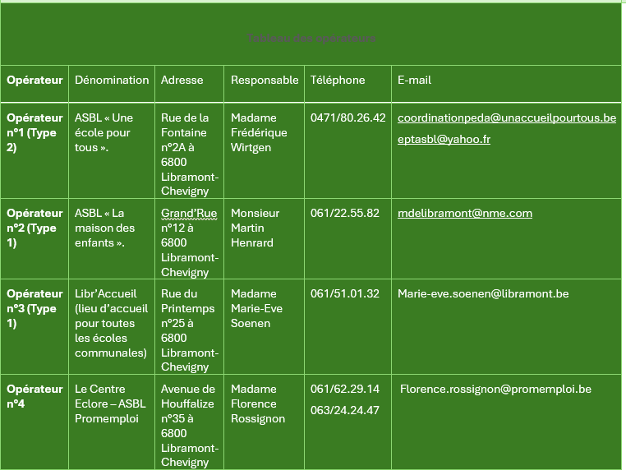

Les informations sur le portail Pro.

- Le tableau des accueillants : diplôme - heures - contrats
- Le tableau des formations des accueillants
- Le projet d’accueil (avec le projet pédagogique et le Roi)
Toutes les informations se trouvent sur la portail pro ONE.
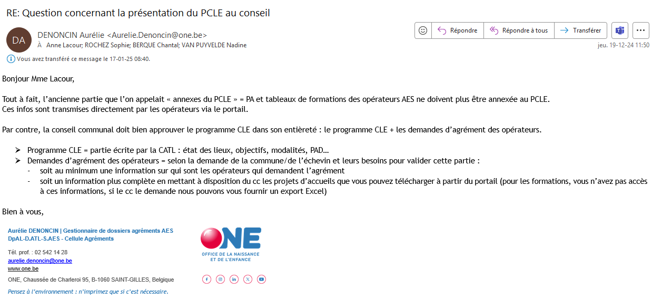
Suite à ce message, étant donné que les informations sont désormais facilement accessibles sur le portail et qu'il n'est plus nécessaire d'ajouter les parties annexes, n'hésitez pas à nous faire part de vos demandes spécifiques. Nous serons heureux de vous fournir le document correspondant.

DOCUMENTS IMPORTANTS :

PV qui évalue le PCLE 2020-2025 :
Voir sur le portail pro le PV de la CCA du 12 septembre 2024.
Vous avez l’explication dans la rubrique
III Partie générale, point A. Bilan du précédent PCLE 2020-25.

PV qui approuve le PCLE par la CCA :
Juste avant la première réunion CCA de l'année 2025, qui approuve le PCLE, nous avons procédé au renouvellement de la CCA.
Lors de ce renouvellement, un tour de table a été effectué (pratiquement toutes les composantes étaient complètes) et, tous les opérateurs des AES étant présents, nous avons précisé qu'ils sollicitaient tous le renouvellement de leur agrément, à l'exception du Libr'Accueil (regroupement du mercredi des accueils communaux), qui s'est déclaré auprès de l'ONE mais n'a pas sollicité de subvention.
Extrait du PV de la CCA du 28 janvier 2025 :
3. Approbation des objectifs du PCLE :
Remarques concernant ces objectifs :
AXE 1,2,4,5,6,7, : aucune remarque particulière.
AXE 3 : Optimiser les formations des accueillants :
Concernant la formation lutte contre le harcèlement
Formation commune avec les enseignants et les accueillants pour lutter contre le harcèlement et les conflits. Cette formation vise à renforcer la collaboration entre les enseignants et les accueillants pour identifier, prévenir et gérer les situations de harcèlement ou de conflit, afin de favoriser un climat bienveillant pour les enfants.
Les directions des écoles du réseau Libre et FWB désirent aussi participer à cette formation (comme ça se fait à Neufchâteau où la commune intervient pour tous les réseaux).
La commune désire consulter les devis avant de prendre une décision.
AXE 8 : augmenter l’inclusion des enfants à besoins spécifiques :
M. Leyder, directeur de l'école spécialisée de la Croix Blanche, souligne l'importance d'informer les parents sur la possibilité d'inclure leurs enfants à des besoins spécifiques dans les plaines Libramontoises. Toutefois, il insiste surtout sur la nécessité de les rassurer quant à la qualité de la prise en charge de leur enfant, malgré ses particularités.
Nous ajouterons donc dans l’objectif spécifique : informer les parents : informer et RASSURER les parents.
Réflexions générales sur les objectifs du PCLE :
a) Réflexion de Mme Wirtgen (responsable de l’AES2 « un accueil pour tous ») : programme ambitieux : attention de ne pas surcharger les responsables de projet qui ont déjà beaucoup d’obligations.
b) Autres réflexions de l’ensemble de l’assemblée :
a. Programme ambitieux, bien réfléchi, qui répond aux besoins soulignés par la CCA (en fonction de l’état des lieux) mais costaud !
b. Pas certain que tous les objectifs seront totalement atteints mais si certaines avancées sont déjà bien réalisées, il y aura d’office une amélioration de l’ATL Libramontois : Evaluation dans 5 ans.
Bref : le PCLE a été approuvé moyennant ces quelques appréciations qui ont été ajoutées.

Extrait de délibération du Conseil communal qui approuve le PCLE :

PARTENARIAT AUTOMNE-DETENTE (PAD) :

PAD automne 2023 : Maison des enfants – Musée des Celtes

Convention de partenariat.
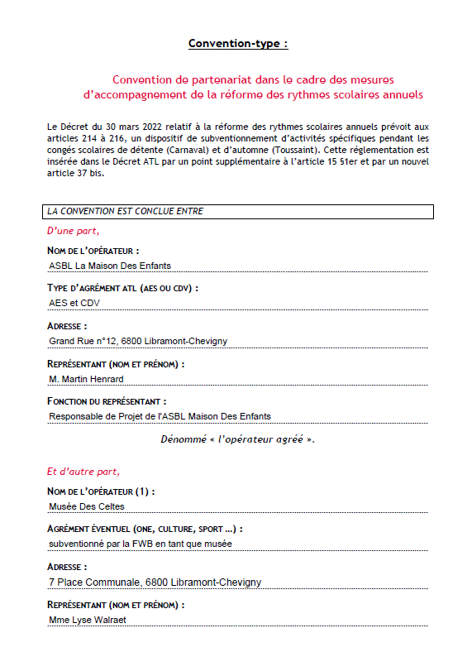
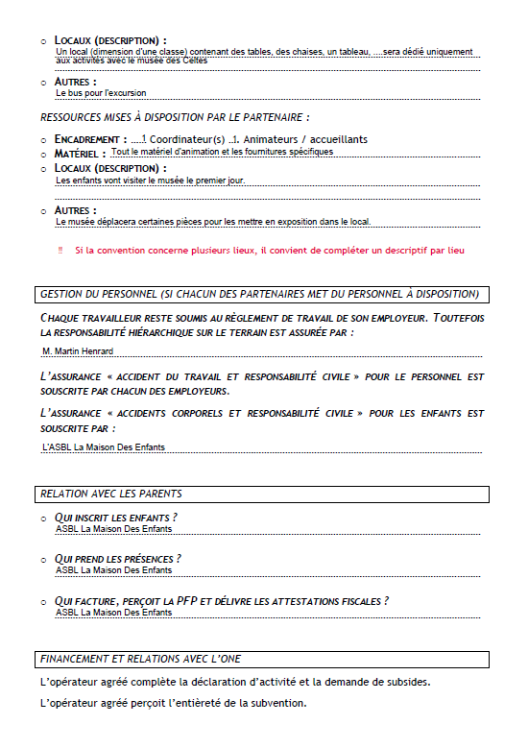
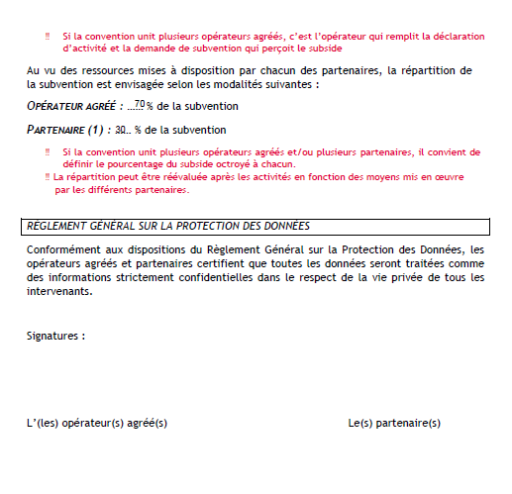
Les opérateurs ont évidemment signé la convention.

PV de l’acceptation de ce partenariat par la CCA.


Voir dans le portail pro : le PV de la réunion CCA vidéo conférence du 13 septembre 2023.
Ce PAD a été approuvé à l’unanimité.

Evaluation du PAD.
Pour le PAD musée des Celtes : Il y avait 16 enfants de moins de 6 ans et 17 de plus de 6 ans.
On a reçu 4540,42 euros comme subsides ONE : 30% pour le musée des Celtes et 70% pour la maison des enfants.
C'était une chouette expérience, à refaire dans d'autres domaines.
Les subsides c'est toujours du bonus.

PAD détente 2025 : Maison des enfants – Ludilingua

Convention de partenariat.

PV de l’acceptation de ce partenariat par la CCA.
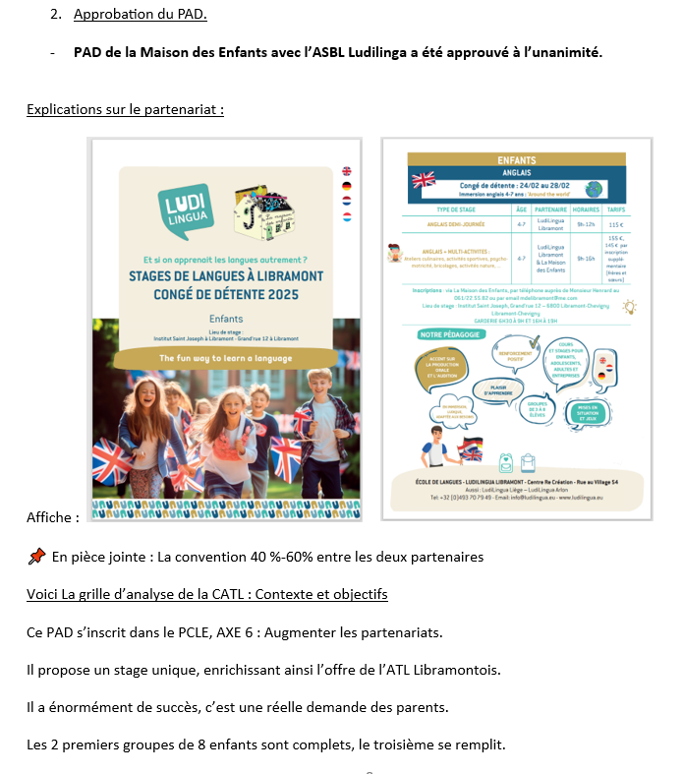
Ce PAD a été approuvé à l’unanimité vous le retrouverai dans le portail pro CCA du 28 janvier 2025.

Evaluation du PAD.
Il n’y a pas d’évaluation vu que le PAD se déroule actuellement.

